中国研究生操作系统开源创新大赛

项目功能说明书

|  |  |
| --- | --- |
| **学 校：** | **华东师范大学** |
| **参 赛 队 伍：** | **X-Burner** |
| **队 伍 成 员：** | **钱骋、寿泓柘、余睿之** |
| **指 导 教 师：** | **石亮 教授/博导** |
| **完 成 日 期：** | **2024年10月** |

目 录

目录

目 录 2

第 1 章 绪论 3

1.1 目的与意义 3

1.2 项目背景 3

1.3 项目亮点 3

第 2 章 技术理论 4

2.1 OpenHarmony现有渐变模糊算法分析 4

2.1.1 基本模糊算法和常见优化技巧 4

2.1.2 OH4.0 MeanLinearGradientBlur 5

2.1.3 OH4.1 MaskLinearGradientBlur 7

2.2 我们的方案 8

2.2.1 初赛方案X-DualGradientBlur 8

2.2.2 决赛方案X-SAT 12

2.3 代码原创说明 14

第 3 章 算法实现 16

3.1 初赛方案的实现 16

3.2 决赛方案的实现 18

第 4 章 帧率测试 28

4.1 测试方法 28

4.2 测试结果 28

4.2.1 初赛方案 X-DualGradientBlur 28

4.2.2 决赛方案 X-SAT 31

第 5 章 实现难点说明 35

5.1 两种基础Scan算法: Sklansky & Brent-Kung 35

5.2 积分图SAT算法优化 38

5.3 OpenHarmony源码编译 47

第 6 章 总 结 51

参 考资料 52

# 绪论

## 目的与意义

渐变模糊是指图像的模糊程度沿着某个方向变化，从无到有，从强到弱。OpenHarmony开源操作系统为UI组件提供了渐变模糊接口，其调用了图形子系统的 graphic_2d中的渐变模糊算法。由于渐变模糊对GPU算力要求高，而移动端上的GPU性能通常较弱，我们需要设计高效算法，到达效果与性能的平衡。

## 项目背景

OpenHarmony4.1目前有两种渐变模糊的实现：

1. OH4.0 MeanLinearGradientBlur：可变模糊半径的均值模糊实现渐变。
2. OH4.1 MaskLinearGradientBlur：固定模糊半径的高斯模糊结合Mask实现渐变。

## 项目亮点

为了进一步提高帧数，我们给出了两种不同方案。

**初赛方案**：X-DualGradientBlur

在graphc_2d系统源码中新增两种更高效渐变模糊算法DualKawaseGradientBlur和DualGrainyGradientBlur。此外，在实际应用场景中，基于Mask的渐变模糊可能存在计算浪费的问题，我们也对此进行了优化。在RK3568开发板上能够满帧运行。

**决赛方案**：**X-SAT**

使用Xcomponent配合OpenGL ES Compute Shader，构造积分图**SAT**，实现O(1)复杂度的渐变模糊，在开发者手机上能够满帧运行。我们优化了构造积分图的并行算法，使用Brent’s Theorom给出证明。此外，还考虑移动端GPU架构（Arm Mali-G57），在算法实现上进行了优化.

# 技术理论

## OpenHarmony现有渐变模糊算法分析

OpenHarmony目前有两种渐变模糊的实现，分别基于**均值模糊**和**高斯模糊**。

### 基本模糊算法和常见优化技巧

* 均值模糊 Box Blur

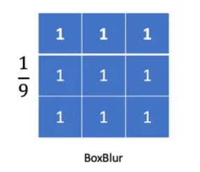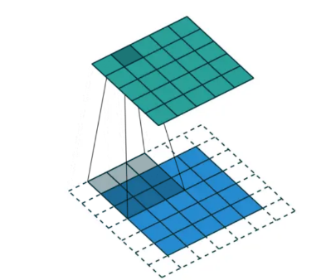均值模糊对1个像素周围的n*n个像素值（包括自身）求平均值。

* 高斯模糊 Gaussian Blur

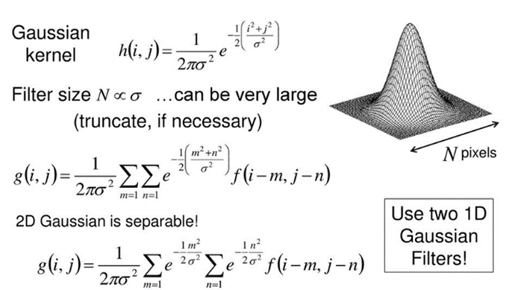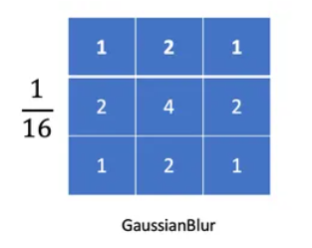高斯模糊与均值模糊不同点在于每个像素点的权重不一样，其权重满足正态分布。离中心点越远，权重越小。高斯模糊的效果更快平滑，是高质量模糊算法的代表。

* 常见优化技巧

1. **线性分解 n^2 🡪 2n**

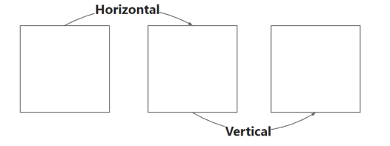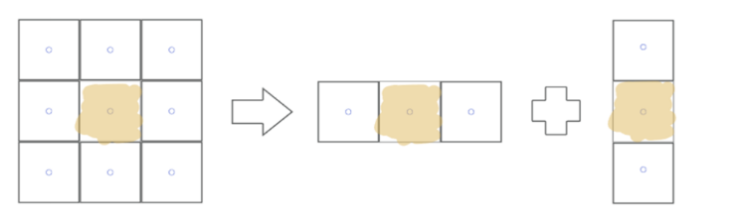均值模糊和高斯模糊计算一个像素值n^2次操作，但它们具有可线性分解的性质，即先对行作n次操作，再对列作n次操作，总共需要2n次操作。

1. **双线性采样器优化 2n 🡪 n**

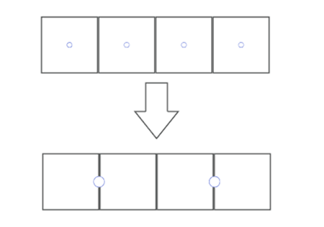利用GPU硬件特性减少采样次数。

如上图所示，像素两两配对，将采样点移动到中间，采样到的值是相邻像素的线性插值。为了保证结果正确性，需要根据具体算法，修改采样点的offset和weight。

1. **降采样和升采样（Dual）**

图片分辨率很大时，并不直接进行模糊操作。而是，将图片降采样🡪模糊操作🡪升采样。好处如下：

1. 降采样和升采样天然引入模糊效果。即使不做任何模糊操作。
2. 处理的像素数量减少4倍（图片宽高各自缩小一半）。
3. 模糊核半径减半。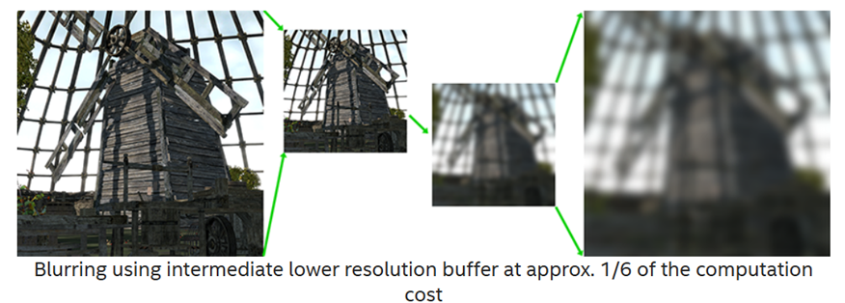

### OH4.0 MeanLinearGradientBlur

OpenHarmony4.0的渐变模糊实现是**可变模糊半径的均值模糊**，生成了一个渐变的Mask，使得每个像素都有不同的模糊半径。下面是渐变模糊的前端接口：



参数说明：

1. 60：模糊范围（模糊直径），是一个基准值。
2. fractionStops：

在此例子中，

[0, 0.33] 表示1/3位置的权重alpha为0，模糊半径为 0 * 60 / 2；

[1, 0.66] 表示2/3位置的权重alpha为1, 模糊半径为1 * 60 / 2;

而其余位置使用线性插值计算出alpha。

1. direction:模糊方向

在cpp侧，使用skgradientshader::makelinear()来构造一个gradientShader，供后面真正计算像素值的sksl着色器使用

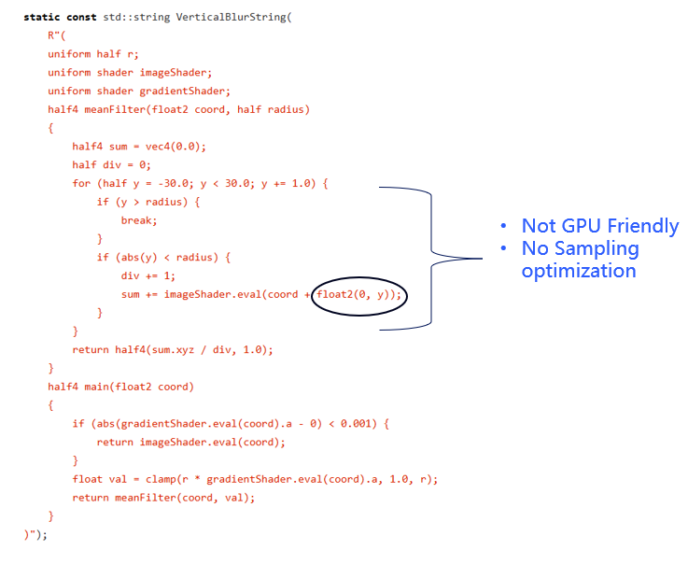MeanLinearGradientBlur的核心sksl着色器代码如下：

其中uniform shader imageShader是原始图像，uniform half r是模糊半径基准值。Main函数中，当前像素首先计算出自己的模糊半径radius，调用meanFilter进行均值模糊。radius一定是小于等于30的，而Sksl的循环表达式不允许有变量，所以写死了最大范围为-30到30，在循环体内部需要判断当前像素是否在radius之内。有两个注意的点：

1. 分支语句对GPU并不友好
2. 可以使用双线性采样器优化，将采样次数减少一半。

补充：OH4.0使用了线性分解技巧，此处仅展示了Vertical方向上的shader。在cpp侧，一共进行了2次均值模糊以提高模糊质量。

### OH4.1 MaskLinearGradientBlur

OpenHarmony4.1中给出了一种新的实现：MaskLinearGradientBlur。基本思路是：

1. 进行一次固定半径高斯模糊(skia内置优化过的实现)
2. 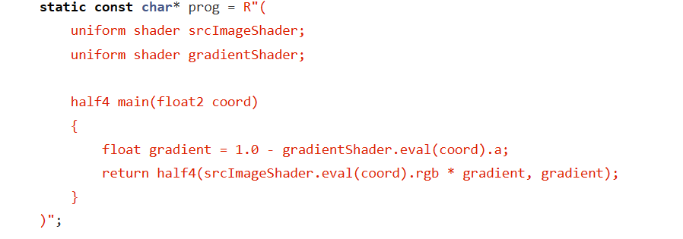利用渐变的Mask，与原始图像进行混合blend。

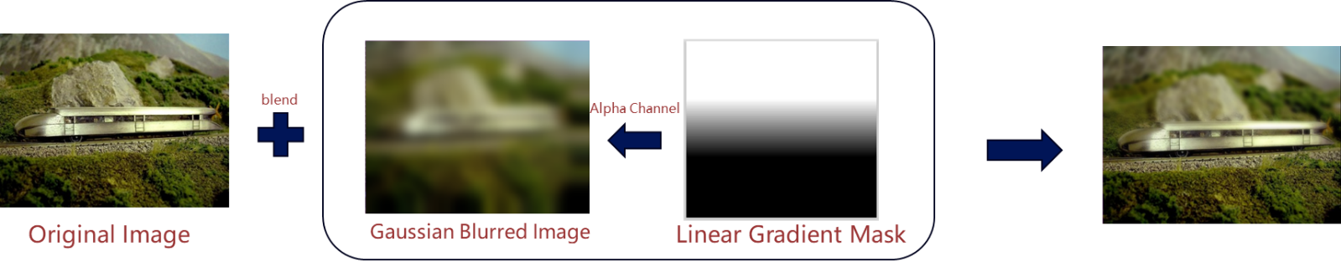

此算法没有让模糊半径随位置变化，而是让透明度随位置变化。这张渐变模糊的图片就是让高斯模糊图像的底部像素的alpha通道为0，从而保留了原始图像的像素，就像底部没有进行模糊操作过一样。

## 我们的方案

### 初赛方案X-DualGradientBlur

oh4.1使用了skia内置的优化过的Gaussian Blur，并使用LinearGradientMask修改模糊图像的alpha通道，最后与原图blend，从而实现渐变效果。由于赛题的要求是性能提升50%，我们思路是使用其他cost更低的模糊算法，同时尽可能保持模糊质量。

[高品质后处理：十种图像模糊算法的总结与实现 - 知乎 (zhihu.com)](https://zhuanlan.zhihu.com/p/125744132)，文章中介绍的GrainyBlur粒状模糊和KawaseBlur，我们结合oh4.1的mask思路，实现DualGrainyGradientBlur和DualKawaseGradientBlur两种算法。并对渐变模糊中存在的计算浪费问题进行了优化。

* 算法1：DualKawaseGradientBlur

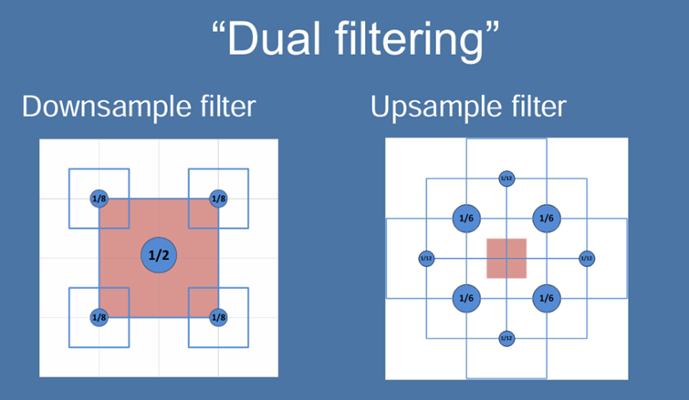Dual Kawase Blur，是SIGGRAPH 2015上ARM团队提出的一种衍生自Kawase Blur的模糊算法。其由两种不同的Blur Kernel构成，如下图所示。

相较于Kawase Blur在两个大小相等的纹理之间进行乒乓blit的的思路，Dual Kawase Blur的核心思路在于blit过程中进行降采样和升采样,即对RT进行了降采样以及升采样。由于灵活的升降采样带来了blit RT所需计算量的减少等原因， Dual Kawase Blur相较于上文中提到的Gauusian Blur、Box Blur、Kawase Blur等Blur算法，有更好的性能。

在Upsample filter的pattern是类似与圆形的8个采样点，这是为了得到更好的平滑效果。实际上我们可以自定义pattern，比如仅选取四个角的采样点以减少计算量，提高帧数。此外，我们还可以调整采样点到目标像素的距离（offset）以获得更大或更小的模糊效果。较小的offset会使得cache命中率更高。

我们使用了上图所示的Upsample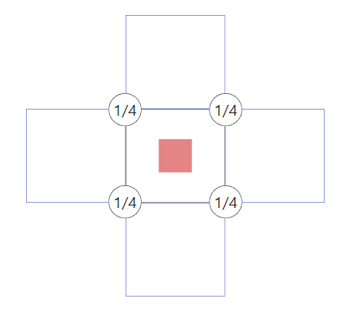 Filter，并结合Mask实现渐变模糊。SkSL代码如下：

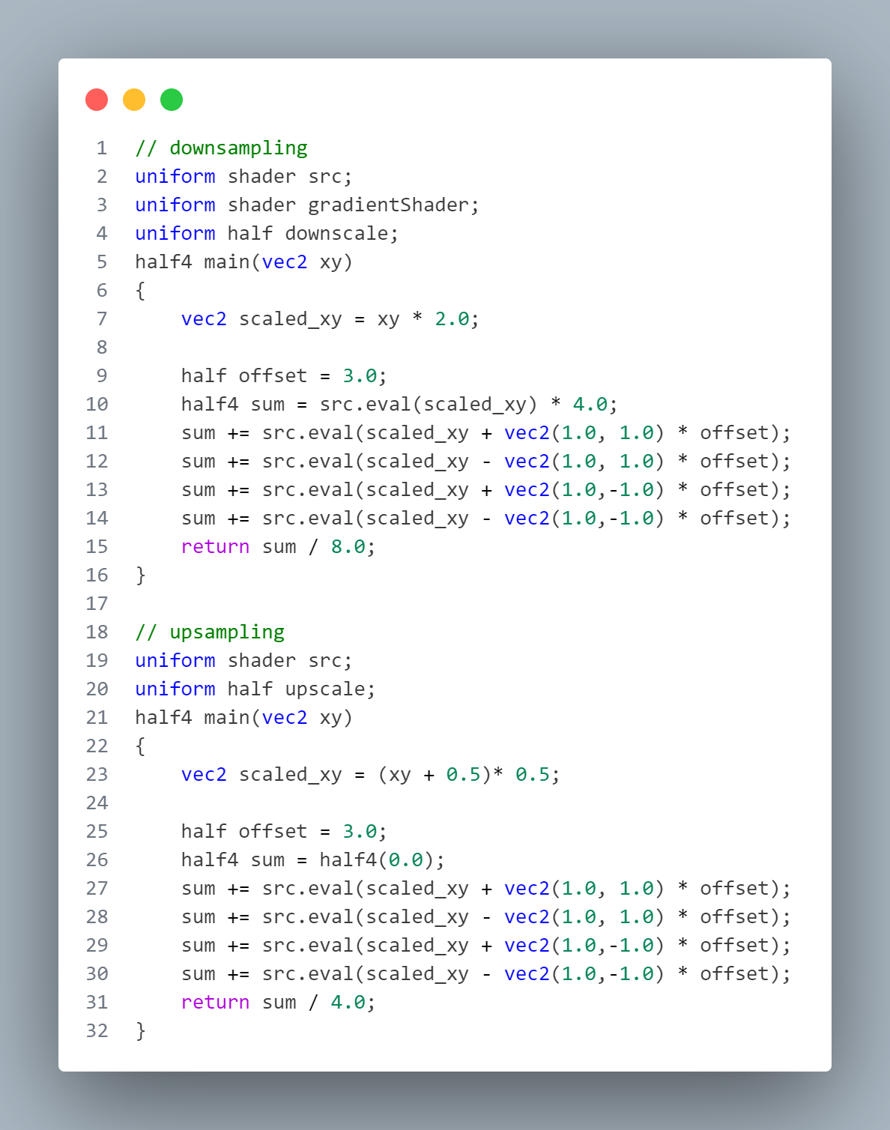

* 算法2：DualGrainyGradientBlur

粒状模糊（Grainy Blur）是一种低成本的模糊方法，在单pass下即可有合适的模糊表现，性能出色，且其模糊质感有点类似在画面上蒙了一层细碎的冰霜。其思路是基于随机uv进行采样的抖动，以对粗粒度的模糊进行模拟。

GrainyBlur会在较大范围内少数随机采样，这也就是意味着模糊质量较低。所以我们引入Dual操作来增加模糊质量，并结合Mask实现渐变。SkSL代码如下：

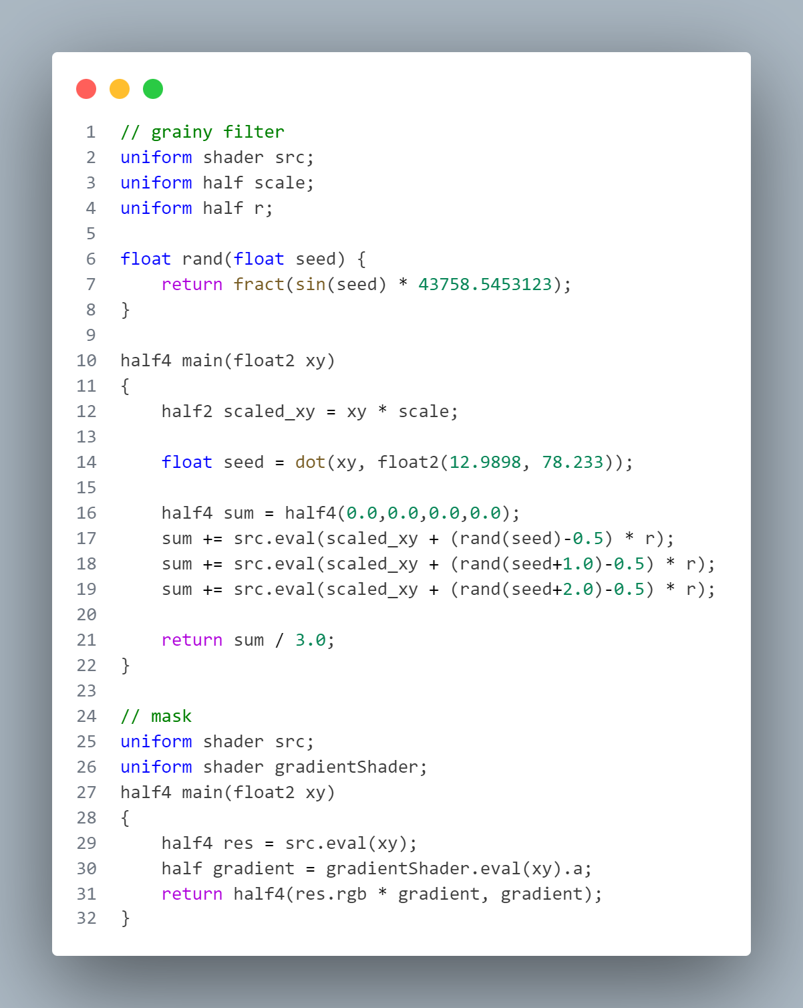

* **进阶优化之计算浪费问题**

在实际应用场景中，基于Mask思路(OH4.1)的渐变模糊思路可能存在计算浪费问题，如下图所示：

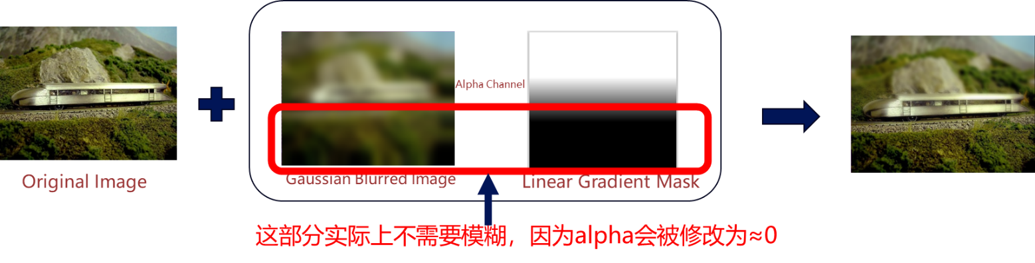

我们可以在降采样/升采样中来避免这一部分不必要的模糊操作：

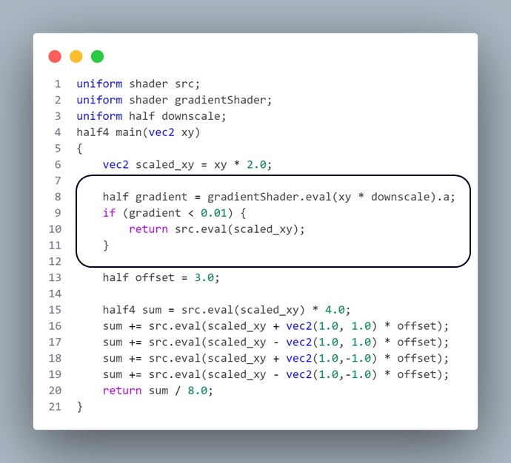

此外，我们还可以将最后一次升采样和混合放在一个shader中，减少w * h（渲染分辨率）次采样：

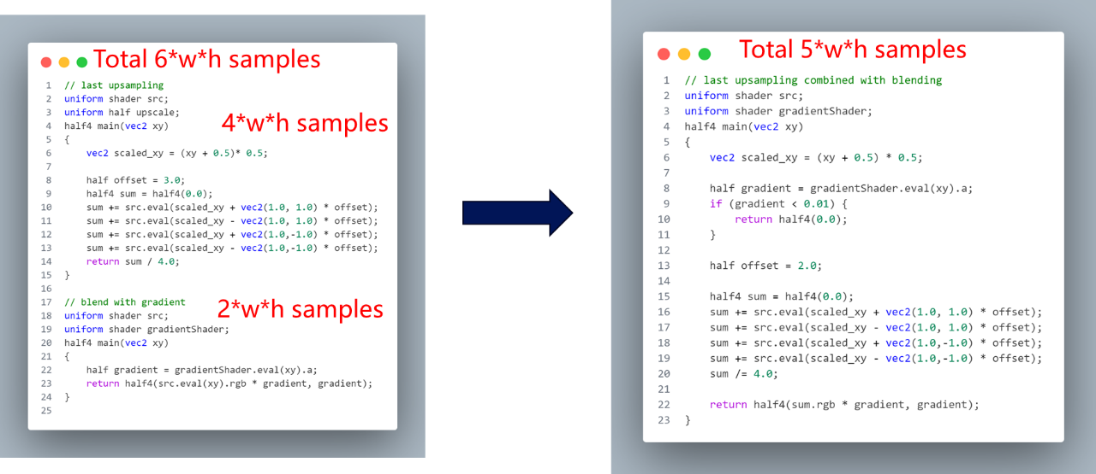

这两个优化在OH4.1 MaskLinearGradientBlur 中是不容易实现的，因为在OH4.1中使用了Skia内置的高斯模糊接口，它返回一整张固定模糊半径的高斯模糊的图像。

### 决赛方案X-SAT

积分图SAT [Summed-area table - Wikipedia](https://en.wikipedia.org/wiki/Summed-area_table)，用于实现可变模糊半径的均值模糊。一旦积分图构建完成，对于任意大小的模糊半径只需4次采样，即O(1)复杂度。当输入图像不变，积分图不用更新。如果渐变参数实时变化，我们可以使用相同的积分图进行实时渲染，而不需要实时更新积分图。在开发者手机上，我们能够轻松跑到90帧满帧（实际每帧耗时约为5.945ms），而在相同的渐变参数下，OH4.1的算法只有69帧左右（每帧耗时约为13.976ms），提升接近**135%**。

SAT其实是二维前缀和 2D Prefix Sum 在图像领域的特指。假设原图像为 T(x,y) ,则积分图 S(x,y) 为：

$S\left(x,y\right)=\sum_{\begin{aligned}x^{'}≤x \\ y^{'}≤y\end{aligned}}{ }T\left(x^{'},y^{'}\right)$

* 计算原始图像的任意矩形区域内的和，只需要对积分图进行4次采样。基于上述性质，**任意半径**的均值模糊都可以在O(1)内完成。进一步使用Mask计算出每一个像素的模糊半径，就可以实现O(1)内的渐变模糊。
* 堆叠多个区域可以使得模糊质量更高。如下图所示，堆叠了三个区域，每个像素则需要12次采样。

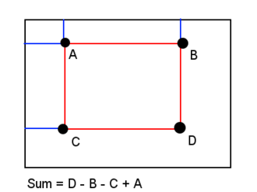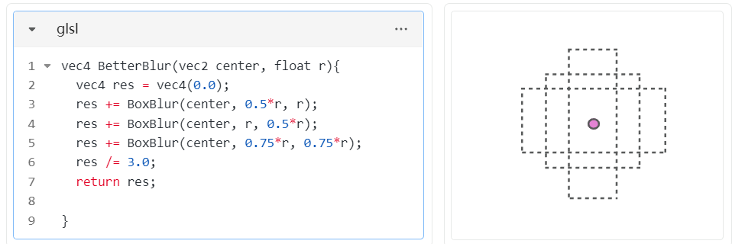

为什么要使用积分图？主要总结为以下三点：

1. 对于任意模糊半径 `n`，每个像素都只需要4次采样，$O(1)$复杂度。而传统均值模糊/高斯模糊(使用线性分解)，时间复杂度为O(n)。

2. Prefix Sum可以在GPU上并行计算。2D Prefix Sum可以归结于1D Prefix Sum，类似于线性分解：对每一行做 `1D Prefix Sum`，再对每一列做 `1D Prefix Sum`。

3. 原始图像不变的情况下(符合当前的使用场景)，积分图只需要构造一次。如果渐变参数实时变化，我们可以使用相同的积分图进行实时渲染，而不需要实时更新积分图。

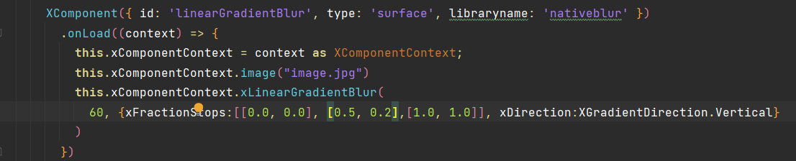积分图的构建可以使用GPU并行计算，比如使用OpenCL或者OpenGL Compute Shader。由于Skia没有提供Compute Shader能力，我们开发了一个XComponent组件nativeblur来创建OpenGL环境实现基于积分图的渐变模糊效果。其使用方式与原生的 LinearGradientBlur接口类似。

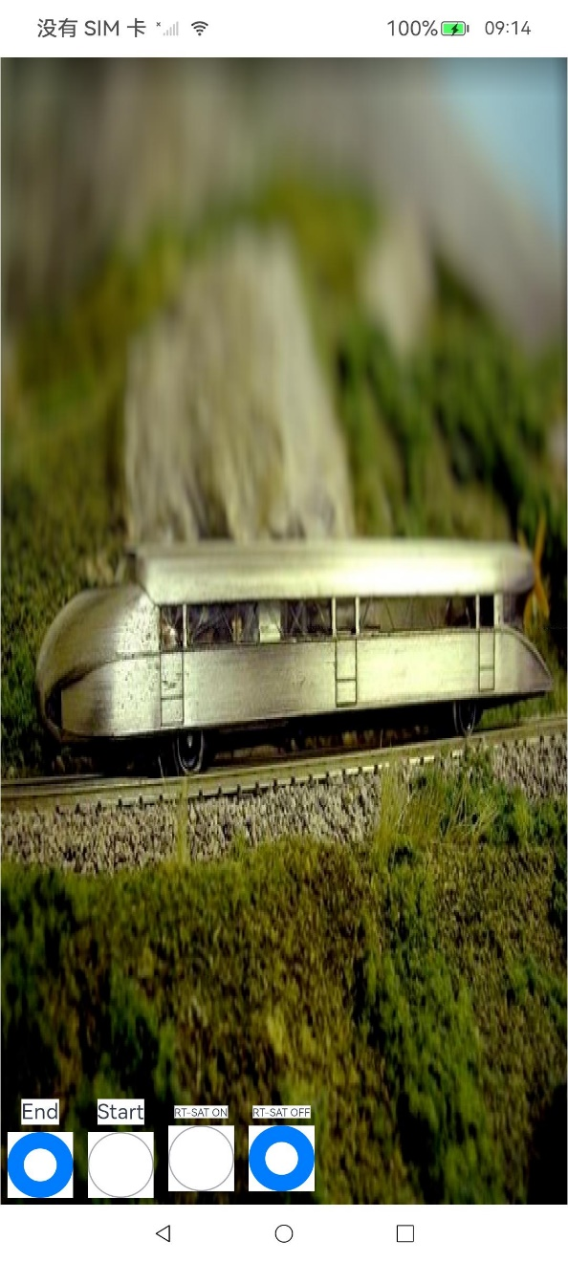

积分图其实就是二维前缀和，我们可以对每行做一维前缀和，再对每列做一维前缀和。Brent-Kung是一种一维前缀和的并行算法。假设原数组的长度为m，其计算复杂度为O(m)，因为与顺序算法的计算复杂度相同，被称为是work-efficient的。其时间复杂度为O(log(m))，在并行算法中时间复杂度也被称为**深度**。

尽管并行计算积分图的计算复杂度和时间复杂度都足够优秀：实时计算积分图也优于传统模糊算法，然而在实际中计算积分图并不能满帧，这是因为需要频繁地使用Load/Store Unit进行读写操作（L/S的耗时比纹理采样耗时高出4-8倍）、内存同步以及数据类型的限制。

因此我们使用了下面的优化技巧，提高了帧数：

Opt1.Use shared memory

Opt2.Algorithm cascading，并使用`Brent’s Theorem`在理论上证明优化的有效性

Opt3.More cache hit

Opt4.Downsampling

Opt5.Lower Precision

该并行算法和优化方案相对来说比较复杂，我们在**第5章**中详细说明。

## 代码原创说明

在初赛方案代码完全原创。

在决赛方案中，我们基于OpenHarmony官方的[XComponent3D](https://gitee.com/openharmony/applications_app_samples/tree/master/code/BasicFeature/Native/XComponent3D)示例项目作为模板，使用了开源的[stb_image](https://github.com/nothings/stb)库用于加载图片资源。其余代码原创。

# 算法实现

## 初赛方案的实现

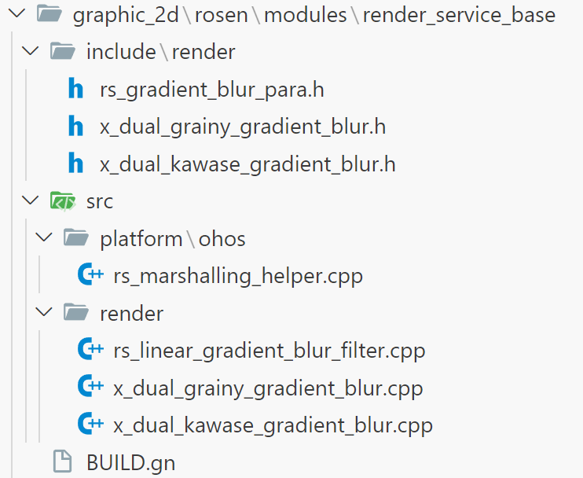系统原有实现在`graphic_2d\rosen\modules\render_service_base\src\render\ rs_linear_gradient_blur_filter.cpp`中的`DrawImageRect`方法中。我们主要新增了两个类`DualGrainyGradientBlur`和`DualKawaseGradientBlur`，并通过OH封装的Drawing接口，使用Sksl着色器绘制渐变模糊效果。此外，我们给渐变参数添加了一个BlurMethod字段， `DrawImageRect`根据blurMethod选择对应的模糊方法，包含Box、Gaussian、Grainy和Kawase。

代码目录

* DualKawase(Grainy)GradientBlur中的关键逻辑

1. void DualKawaseGradientBlur::DrawDualKawaseGraidentBlur(const std::shared_ptr<Drawing::Image>& image, Drawing::Canvas& canvas,

2.         float radius, std::shared_ptr<Drawing::ShaderEffect> alphaGradientShader, const Drawing::Rect& dst)

3. {

4. ......

5.

6. // compile shader

7.     MakeDownSampleEffect();

8.     MakeUpSampleEffect();

9.

10.     // downsample

11.     Drawing::RuntimeShaderBuilder downSampleShaderBuilder(downSampleShaderEffect_);

12.     for (uint32_t i = 0; i < numberOfPasses; i++) {

13.         width *= downscale;

14.         height *= downscale;

15.         downSampleShaderBuilder.SetUniform("downscale", 1.0f / downscale);

16.         downSampleShaderBuilder.SetChild(

17.             "src", Drawing::ShaderEffect::CreateImageShader(

18.                        *currentImage, Drawing::TileMode::CLAMP, Drawing::TileMode::CLAMP,

19.                         Drawing::SamplingOptions(Drawing::FilterMode::LINEAR), matrix));

20.

21.         auto scaledInfo = Drawing::ImageInfo(width, height, originImageInfo.GetColorType(),

22.             originImageInfo.GetAlphaType(), originImageInfo.GetColorSpace());

23.         currentImage = downSampleShaderBuilder.MakeImage(canvas.GetGPUContext().get(), nullptr,

24.             scaledInfo, false);

25.     }

26.

27.     // upsample

28.     Drawing::RuntimeShaderBuilder upSampleShaderBuilder(upSampleShaderEffect_);

29.     for (uint32_t i = 0; i < numberOfPasses; i++) {

30.         width *= upscale;

31.         height *= upscale;

32.         upSampleShaderBuilder.SetUniform("upscale", (float)(1.0 / upscale));

33.         upSampleShaderBuilder.SetChild(

34.             "src", Drawing::ShaderEffect::CreateImageShader(

35.                        *currentImage, Drawing::TileMode::CLAMP, Drawing::TileMode::CLAMP,

36.                         Drawing::SamplingOptions(Drawing::FilterMode::LINEAR), matrix));

37.

38.         auto scaledInfo = Drawing::ImageInfo(width, height, originImageInfo.GetColorType(),

39.             originImageInfo.GetAlphaType(), originImageInfo.GetColorSpace());

40.         currentImage = upSampleShaderBuilder.MakeImage(canvas.GetGPUContext().get(), nullptr,

41.             scaledInfo, false);

42.     }

43.

44.     canvas.Save();

45.     canvas.Translate(dst.GetLeft(), dst.GetTop());

46.     canvas.AttachBrush(brush);

47.     canvas.DrawRect(Drawing::Rect(0, 0, dst.GetWidth(), dst.GetHeight()));

48.     canvas.DetachBrush();

49.     canvas.Restore();

50. }

* RSLinearGradientBlurFilter的绘制关键逻辑

1. void RSLinearGradientBlurFilter::DrawImageRect(

2.     SkCanvas& canvas, const sk_sp<SkImage>& image, const SkRect& src, const SkRect& dst) const

3. {

4.     auto& para = linearGradientBlurPara_;

5.     if (!image || para == nullptr || para->blurRadius_ <= 0) {

6.         return;

7.     }

8.

9.     RS_OPTIONAL_TRACE_NAME("DrawLinearGradientBlur");

10.     uint8_t directionBias = CalcDirectionBias(mat_);

11.     auto clipIPadding = ComputeRectBeforeClip(directionBias, dst);

12.     ComputeScale(clipIPadding.width(), clipIPadding.height(), para->useMaskAlgorithm_);

13.     auto scaledClipIPadding = SkRect::MakeLTRB(clipIPadding.GetLeft(), clipIPadding.GetTop(), clipIPadding.GetLeft() +

14.         clipIPadding.GetWidth() * imageScale_, clipIPadding.GetTop() + clipIPadding.GetHeight() * imageScale_);

15.     auto alphaGradientShader = MakeAlphaGradientShader(SkRect::Make(scaledClipIPadding), para, directionBias);

16.     if (alphaGradientShader == nullptr) {

17.         ROSEN_LOGE("RSLinearGradientBlurFilter::DrawImageRect alphaGradientShader null");

18.         return;

19.     }

20.     // Choose which BLURMETHOD to use

21.     if (para->blurMethod_ == BlurMethod::BOX) {

22.         // oh4.0 MeanLinearGradientBlur

23.         float radius = para->blurRadius_;

24.         radius = std::clamp(radius, 0.0f, 60.0f);

25.         radius = radius / 2 * imageScale_;

26.         MakeHorizontalMeanBlurEffect();

27.         MakeVerticalMeanBlurEffect();

28.         DrawMeanLinearGradientBlur(image, canvas, radius, alphaGradientShader, dst);

29.         return;

30.     }

31.

32.     if (para->blurMethod_ == BlurMethod::GUASSIAN) {

33.         // oh4.1 MaskLinearGradientBlur

34.         ROSEN_LOGI("DrawMaskLinearGradientBlur");

35.         if (para->LinearGradientBlurFilter_ == nullptr) {

36.             ROSEN_LOGE("RSPropertiesPainter::DrawLinearGradientBlur blurFilter null");

37.             return;

38.         }

39.         auto& RSFilter = para->LinearGradientBlurFilter_;

40.         auto filter = std::static_pointer_cast<RSDrawingFilter>(RSFilter);

41.         DrawMaskLinearGradientBlur(image, canvas, filter, alphaGradientShader, dst);

42.         return;

43.     }

44.

45.     if (para->blurMethod_ == BlurMethod::DUALKAWASE) {

46.         DualKawaseGradientBlur::DrawDualKawaseGraidentBlur(image, canvas, para->blurRadius_, alphaGradientShader, dst);

47.         return;

48.     }

49.

50.     if (para->blurMethod_ == BlurMethod::DUALGRAINY) {

51.         DualGrainyGradientBlur::DrawDualGrainyGraidentBlur(image, canvas, para->blurRadius_, alphaGradientShader, dst);

52.         return;

53.     }

54. }

55.

## 决赛方案的实现

方案2基于XComponent组件调用Native API来创建EGL/GLES环境，从而使用标准OpenGL ES以及计算着色器Compute Shader实现图像渐变模糊效果。我们将该组件取名为**nativeblur**。

* 工程目录结构：

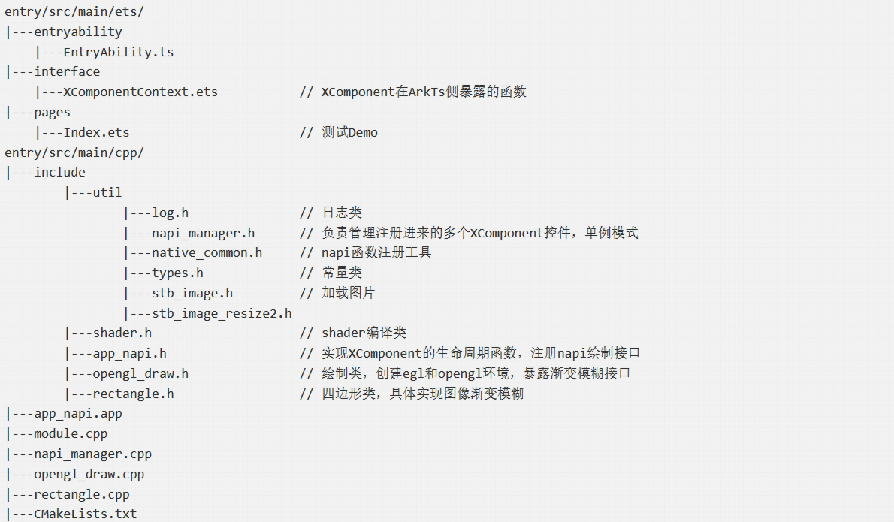

* nativeblur向ArkTs侧暴露的接口：

export type XFractionStop = [number, number];  
export enum XGradientDirection {  
 Vertical = 0,  
 Horizontal  
}  
export interface XLinearGradientBlurOptions {  
 xFractionStops: XFractionStop[];  
 xDirection: XGradientDirection;  
}  
export default interface XComponentContext {  
 start(): void; // 开始实时计算积分图   
 stop(): void; // 停止实时计算积分图   
 image(rawFilename: string): void; // 上图rawfile图片   
 xLinearGradientBlur(value: number, option: XLinearGradientBlurOptions): void; // 渐变模糊  
}

* nativeblur使用案例

import XComponentContext, { XGradientDirection } from '../interface/XComponentContext';

@Entry

@Component

struct Index {

private xComponentContext: XComponentContext | undefined = undefined;

build() {

Stack({ alignContent: Alignment.Bottom }) {

XComponent({ id: 'linearGradientBlur', type: 'surface', libraryname: 'nativeblur' })

.onLoad((context) => {

this.xComponentContext = context as XComponentContext;

this.xComponentContext.image("image.jpg")

this.xComponentContext.xLinearGradientBlur(

60, {xFractionStops:[[0, 0], [0.2, 0.9],[1, 1]], xDirection:XGradientDirection.Vertical}

)

})

Flex({ direction: FlexDirection.Row }) {

Row() {

Button("Start")

.onClick(() => {

if (this.xComponentContext) {

this.xComponentContext.start();

}

})

Button("Stop")

.onClick(() => {

if (this.xComponentContext) {

this.xComponentContext.stop();

}

})

}

}

}

}

}

* nativeblur 前后端交互

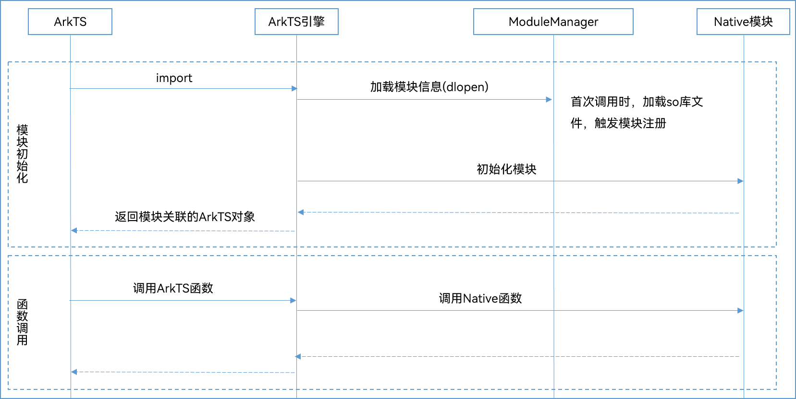XComponent拥有单独的“NativeWindow“，可以为开发者在native侧提供native window用来创建EGL/OpenGLES环境，进而使用标准的OpenGL ES开发。前端应用如果需要调用native侧的功能，则需要Napi(Node-API)接口来处理前后端的交互。

Node-API的关键交互流程

ArkTS和C++之间的交互流程，主要分为以下两步：

1. 初始化阶段：当ArkTS侧在import一个Native模块时，ArkTS引擎会调用ModuleManager加载模块对应的so及其依赖。首次加载时会触发模块的注册，将模块定义的方法属性挂载到exports对象上并返回该对象。
2. 调用阶段：当ArkTS侧通过上述import返回的对象调用方法时，ArkTS引擎会找到并调用对应的C/C++方法。

在Native侧处理前端请求的文件类型为.so：每个模块对应一个so，命名规则为lib{模块名}.so，所以我们这里是libnativeblur.so。CMakeLists.txt文件如下：

# the minimum version of CMake.

cmake_minimum_required(VERSION 3.4.1)

# project

project(XComponent)

set(NATIVE_ROOT_PATH ${CMAKE_CURRENT_SOURCE_DIR})

# include directory

include_directories(${NATIVE_ROOT_PATH}

${NATIVE_ROOT_PATH}/include

${NATIVE_ROOT_PATH}/include/util)

# build shared library

add_library(nativeblur SHARED module.cpp app_napi.cpp napi_manager.cpp opengl_draw.cpp rectangle.cpp)

# link OpenHarmony native library （Use OpenGL）

target_link_libraries(nativeblur PUBLIC EGL)

target_link_libraries(nativeblur PUBLIC GLESv3)

target_link_libraries(nativeblur PUBLIC hilog_ndk.z)

target_link_libraries(nativeblur PUBLIC ace_ndk.z)

target_link_libraries(nativeblur PUBLIC ace_napi.z)

target_link_libraries(nativeblur PUBLIC libc++.a)

target_link_libraries(nativeblur PUBLIC z)

target_link_libraries(nativeblur PUBLIC uv)

target_link_libraries(nativeblur PUBLIC libace_napi.z.so)

* 在module.cpp中注册napi模块，给arkts侧提供接口

// module.cpp

EXTERN_C_START

static napi_value Init(napi_env env, napi_value exports)

{

LOGE("Init");

bool ret = NapiManager::GetInstance()->Export(env, exports); // 给ArkTs提供接口

if (!ret) {

LOGE("Init failed");

}

return exports;

}

EXTERN_C_END

 // 下面都是固定写法

static napi_module appNapiModule = {

.nm_version = 1,

.nm_flags = 0,

.nm_filename = nullptr,

.nm_register_func = Init,

.nm_modname = "nativeblur",

.nm_priv = ((void *)0),

.reserved = {0},

};

extern "C" __attribute__((constructor)) void RegisterModule(void) { napi_module_register(&appNapiModule); }

// NapiManager.cpp NapiManger为单例模式

bool NapiManager::Export(napi_env env, napi_value exports)

{

napi_status status;

napi_value exportInstance = nullptr;

OH_NativeXComponent *nativeXComponent = nullptr;

int32_t ret;

char idStr[OH_XCOMPONENT_ID_LEN_MAX + 1] = {};

uint64_t idSize = OH_XCOMPONENT_ID_LEN_MAX + 1;

status = napi_get_named_property(env, exports, OH_NATIVE_XCOMPONENT_OBJ, &exportInstance);

if (status != napi_ok) {

return false;

}

status = napi_unwrap(env, exportInstance, reinterpret_cast<void **>(&nativeXComponent));

if (status != napi_ok) {

return false;

}

ret = OH_NativeXComponent_GetXComponentId(nativeXComponent, idStr, &idSize);

if (ret != OH_NATIVEXCOMPONENT_RESULT_SUCCESS) {

return false;

}

std::string id(idStr);

auto context = NapiManager::GetInstance();

if (context) {

context->SetNativeXComponent(id, nativeXComponent);

AppNapi* app = context->GetApp(id);// 根据XComponent的ID找到对应的AppNapi实例，没有就新建一个

app->SetNativeXComponent(nativeXComponent);

app->Export(env, exports); // 真正给ArkTs提供接口

return true;

}

return false;

}

// AppNapi.cpp，一个AppNapi实例对应一个XComponent实例

napi_value AppNapi::Export(napi_env env, napi_value exports) {

LOGE("AppNapi::Export");

// Register NAPI

napi_property_descriptor desc[] = {

DECLARE_NAPI_FUNCTION("start", AppNapi::Start),

DECLARE_NAPI_FUNCTION("stop", AppNapi::Stop),

DECLARE_NAPI_FUNCTION("image", AppNapi::Image),

DECLARE_NAPI_FUNCTION("xLinearGradientBlur", AppNapi::LinearGradientBlur)};

NAPI_CALL(env, napi_define_properties(env, exports, sizeof(desc) / sizeof(desc[0]), desc));

return exports;

}

* 创建EGL/OpenGL环境

一个AppNapi实例对一个XComponent实例。ApiNapi还拥有一个OpenglDraw实例，AppNapi会将XComponent的nativewindow交给OpenglDraw来创建一个OpenGL环境：

int32_t OpenglDraw::Init(EGLNativeWindowType window, int width, int height, std::string image)

{

LOGI("Init window w = %{public}d, h = %{public}d.", width, height);

mWidth = width; mHeight = height; mImage = image;

mEglWindow = window;

mEGLDisplay = eglGetDisplay(EGL_DEFAULT_DISPLAY);

if (mEGLDisplay == EGL_NO_DISPLAY) {

LOGE("unable to get EGL display.");

return -1;

}

EGLint eglMajVers;

EGLint eglMinVers;

if (!eglInitialize(mEGLDisplay, &eglMajVers, &eglMinVers)) {

mEGLDisplay = EGL_NO_DISPLAY;

LOGE("unable to initialize display");

return -1;

}

LOGI("majver:%{public}d minver:%{public}d", eglMajVers, eglMinVers);

mEGLConfig = GetConfig(kThree, mEGLDisplay);

if (mEGLConfig == nullptr) {

LOGE("GLContextInit config ERROR");

return -1;

}

//EGLint winAttribs[] = {EGL_NONE};

EGLint winAttribs[] = {EGL_GL_COLORSPACE_KHR, EGL_GL_COLORSPACE_SRGB_KHR, EGL_NONE};

if (mEglWindow) {

mEGLSurface = eglCreateWindowSurface(mEGLDisplay, mEGLConfig, mEglWindow, winAttribs);

if (mEGLSurface == nullptr) {

LOGE("eglCreateContext eglSurface is null");

return -1;

}

}

/* Create EGLContext from */

int attrib3_list[] = {EGL_CONTEXT_CLIENT_VERSION, 3, EGL_NONE};

mEGLContext = eglCreateContext(mEGLDisplay, mEGLConfig, mSharedEGLContext, attrib3_list);

if (!eglMakeCurrent(mEGLDisplay, mEGLSurface, mEGLSurface, mEGLContext)) {

LOGE("eglMakeCurrent error = %{public}d", eglGetError());

}

glViewport(0, 0, mWidth, mHeight);

LOGI("window size is %{public}d %{public}d", mWidth, mHeight);

glEnable(GL_DEPTH_TEST);

mRectangle = new Rectangle();

mRectangle->Init(mWidth, mHeight, mImage);

LOGI("Init success.");

return 0;

}

此外AppNapi还会注册一些回调函数：

// native Callback, called by ACE XComponent  
void OnSurfaceCreated(OH_NativeXComponent *component, void *window);  
void OnSurfaceDestroyed(OH_NativeXComponent *component, void *window);

AppNapi::AppNapi(std::string &id)  
{  
 id_ = id;  
 component_ = nullptr;  
 auto appCallback = AppNapi::GetNXComponentCallback();  
 appCallback->OnSurfaceCreated = OnSurfaceCreatedCB;  
 appCallback->OnSurfaceDestroyed = OnSurfaceDestroyedCB;  
}

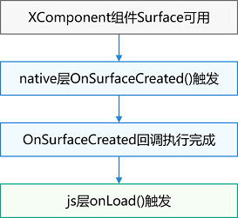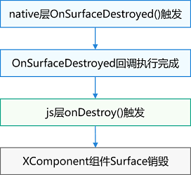OnSurfaceCreated和OnSurfaceDestroyed 的触发时机如下：

* 渐变模糊实现和绘制逻辑

Skia有现成的函数`SkGradientShader::MakeLinear()`可以生成渐变的Mask，用于计算每个像素的模糊半径。在OpenGL中我们需要自己实现类型的功能。思路是：给每个Vertex Shader中的每个顶点设置权重，再传入到Fragment Shader中，每个像素会根据自身相对于顶点的位置插值出自己的权重。例如：

// C++侧创建顶点、创建VBO、创建VAO并设置顶点属性

std::vector<GLfloat> mVertices = {

// position weight 自低向上的渐变模糊

-1.0, -1.0, 0.0, //左下

1.0, -1.0, 0.0, //右下

-1.0, 1.0, 1.0, //左上

1.0, 1.0, 1.0 //右上

};

*// 创建VBO*MakeLinearGradient();  
glGenBuffers(1, &mVBO);  
glBindBuffer(GL_ARRAY_BUFFER, mVBO);  
glBufferData(GL_ARRAY_BUFFER, sizeof(GLfloat) * mVertices.size(), mVertices.data(), GL_DYNAMIC_DRAW);  
  
*// 创建VAO && 设置顶点属性指针*glGenVertexArrays(1, &mVAO);  
glBindVertexArray(mVAO);  
  
glVertexAttribPointer(0, 2, GL_FLOAT, GL_FALSE, 3 * sizeof(GLfloat), (GLvoid *)0);  
glEnableVertexAttribArray(0);  
  
glVertexAttribPointer(1, 1, GL_FLOAT, GL_FALSE, 3 * sizeof(GLfloat), (GLvoid *)(2 * sizeof(GLfloat)));  
glEnableVertexAttribArray(1);

// Vertex Fragment

layout (location = 0) in vec2 vPosition;

layout (location = 1) in float vGradient;

out float fGradient;

void main(void)

{

gl_Position = vec4(vPosition, 0.5, 1.0);

fGradient = vGradient;

}

// Fragment Fragment

layout (binding = 0) uniform sampler2D sat;  
layout (binding = 1) uniform sampler2D originalImage;  
  
layout (location = 0) out vec4 color;  
  
uniform vec4 bias;  
uniform vec2 resolution;  
uniform vec2 imagesize;  
uniform vec2 ori;  
uniform float baseRadius;  
  
in float fGradient;  
  
vec4 boxblur(vec2 C, float x, float y, vec2 texSize) {  
 vec2 P0 = C + vec2(-x, -y);  
 vec2 P1 = C + vec2(x, -y);  
 vec2 P2 = C + vec2(-x, y);  
 vec2 P3 = C + vec2(x, y);  
 vec4 a, b, c, d, res;  
  
  
 a = texture(sat, P0 / texSize); b = texture(sat, P1 / texSize); c = texture(sat, P2 / texSize); d = texture(sat, P3 / texSize); x *= 2.0;  
 y *= 2.0;  
  
 res = d - b - c + a;  
 return res / (x * y) + bias;  
}  
  
void main(void)  
{  
 vec2 texSize = vec2(textureSize(sat, 0));  
  
 float m = baseRadius * fGradient;  
 if (m < 0.1f) {

color = texture(originalImage, gl_FragCoord.xy / resolution * imagesize / texSize) ;  
 return;  
 }  
  
 vec2 C = (gl_FragCoord.xy / resolution) * (imagesize * 1.0f);  
 color = vec4(0.0);  
 color += boxblur(C, 0.5*m, m, texSize);  
 color += boxblur(C, m, 0.5*m, texSize);  
 color += boxblur(C, 0.75*m, 0.75*m, texSize);  
 color /= 3.0;  
}

绘制逻辑比较简单，只需要在Update()中绑定VAO并提交DrawCall：

void Rectangle::Update()

{

glClearColor(0.2f, 0.3f, 0.3f, 1.0f);

glClear(GL_COLOR_BUFFER_BIT);

static bool isFirst = true;

if (isFirst || mIsRealTimeSAT) {

isFirst = false;

ComputeSAT(); // 计算积分图

}

mDrawShader->use();

glActiveTexture(GL_TEXTURE0);

glBindTexture(GL_TEXTURE_2D, mImages[2]); // 积分图保存在mImages[2]

glActiveTexture(GL_TEXTURE1);

glBindTexture(GL_TEXTURE_2D, mImages[0]); // 原图像保存在mImages[0]

glUniform4f(glGetUniformLocation(mDrawShader->ID, "bias"), mSATConfig.bias[0], mSATConfig.bias[1],

mSATConfig.bias[2], mSATConfig.bias[3]);

glUniform2f(glGetUniformLocation(mDrawShader->ID, "resolution"), mWindowWidth, mWindowHeight);

glUniform2f(glGetUniformLocation(mDrawShader->ID, "ori"), mSATConfig.origin_x, mSATConfig.origin_y);

glUniform1f(glGetUniformLocation(mDrawShader->ID, "baseRadius"), mBlurOption.baseRadius);

glBindBuffer(GL_ARRAY_BUFFER, mVBO);

glBufferSubData(GL_ARRAY_BUFFER, 0, sizeof(GLfloat) * mVertices.size(), mVertices.data());

// 绑定VAO并绘制

glBindVertexArray(mVAO);

glDrawArrays(GL_TRIANGLE_STRIP, 0, mVertices.size() / 3);

}

* 构造积分图SAT

在Compute Shader中，任务以工作组(WorkGroup)为单位执行，在一个WorkGroup之内有大量的线程(Threads)在进行并行计算。着色器代码指定了一个WorkGroup的线程数(x,y,z三元组形式)，所有的线程执行相同的代码：

// Compute Shader

// 此处一个WorkGroup内共有512个线程

layout (local_size_x = 512, local_size_y = 1, local_size_z = 1) in;

...

void main() {

...

}

在C++侧使用`glDispatchCompute(GLuint num_group_x, GLuint num_group_y, GLuint num_group_z)`指定工作组数量WorkGroups。

glDispatchCompute(512,1,1);  // 512个WorkGroups

不同WorkGroups之间的线程们是完全独立的。相同WorkGroup的线程们可以使用shared memory进行通信。Compute Shader提供了一些内置变量确定当前线程的ID以及线程所在WorkGroup的ID，比如gl_LocalInvocationID，gl_WorkGroupID。

在构造积分图（二维前缀和）这个具体任务中，先让计算每一行的前缀和，再计算每一列的前缀和（类似于线性分解）。一个WorkGroup会完成一行或者一列的计算。假设图像的大小为512 * 512，则在C++侧我们需要两次`glDispatchCompute()`:

glDispatchCompute(512,1,1);  // 对所有行进行1维前缀和

glDispatchCompute(512,1,1);  // 对所有列进行1维前缀和

Sklansky算法的着色器代码如下，**对于算法解释和优化在第5章**：

#version es 320

layout (local_size_x = 256) in; // 256个线程组成一个工作组，可以处理512个元素的前缀和

layout (binding = 0, rgba32f) readonly uniform image2D input_image;

layout (binding = 1, rgba32f) writeonly uniform image2D output_image;

// 一个工作组的共享内存

shared vec4 shared_data[gl_WorkGroupSize.x * 2u];

void main(void)

{

uint id = gl_LocalInvocationID.x;

uint rd_id;

uint wr_id;

uint mask;

uint local_idx = id * 2u;

ivec2 P0 = ivec2(gl_WorkGroupID.x, local_idx, );

ivec2 P1 = ivec2(gl_WorkGroupID.x, local_idx + 1u);

const uint steps = uint(log2(float(gl_WorkGroupSize.x))) + 1u;

uint step = 0u;

// 拷贝数据到共享内存

shared_data[local_idx] = imageLoad(input_image, P0);

shared_data[local_idx + 1u] = imageLoad(input_image, P1);

barrier(); // 同步：等待所有线程完成数据拷贝

for (step = 0u; step < steps; step++)

{

mask = (1u << step) - 1u;

rd_id = ((id >> step) << (step + 1u)) + mask;

wr_id = rd_id + 1u + (id & mask);

shared_data[wr_id] += shared_data[rd_id];

barrier(); // 同步：等待所有线程完成当前Step的计算

}

// 写回数据

imageStore(output_image, P0.yx, shared_data[local_idx]);

imageStore(output_image, P1.yx, shared_data[local_idx + 1u]);

}

# 帧率测试

## 测试方法

方案1需要修改系统源码，所以我们使用了开源的**RK3568**进行测试。

方案2不要修改系统源码，所有我们使用**开发者手机二代**进行测试。

测试方法：

1. 在DecEco Studio上编写了DEMO，渐变模糊参数每帧变化，从而进行实时渲染。

2. 使用官方发放的RK3568开发板/开发者手机，运行DEMO。

3. 使用systrace命令行工具，抓取trace。

4. 将trace导入到SmartPerf-Host平台，分析不同算法的帧数。

## 测试结果

### 初赛方案 X-DualGradientBlur

测试环境：

1. RK3568开发板

2. OH4.1 标准系统

3. 分辨率 728 x 1280 (全屏)

4. 渐变模糊参数设置:

- radius: 60.0

- fractionStops: [[0, 0], [0, 0.5], [0.75, 0.6~0.9], [1, 1]]

- direction: GradientDirection.Top

* 测试结果：

|  |  |  |  |  |
| --- | --- | --- | --- | --- |
| 算法 | 帧数(上限69) | 渲染耗时(ms) | 性能提升 (较4.0) | 性能提升(较4.1) |
| MeanLinearGradientBlur (OH4.0) | 36.9 | 26.63684 | - | - |
| MaskLinearGradientBlur (OH4.1) | 53.7 | 18.25747 | 45.9% | - |
| DualKawaseGradientBlur (Ours) | 68.4 | 14.22790 | **87.2%** | **28.3%** |
| DualGrainyGradientBlur (Ours) | 69.0 | 13.98004 | **90.5%** | **30.6%** |

性能提升 = (耗时比 - 1) * 100%

**MeanLinearGradientBlur(OH4.0)：**

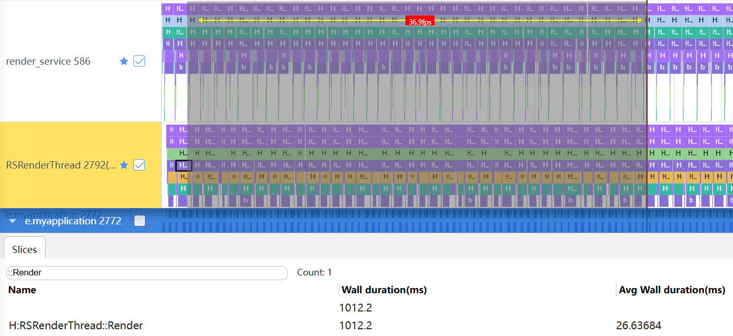

**MaskLinearGradientBlur(OH4.1)：**

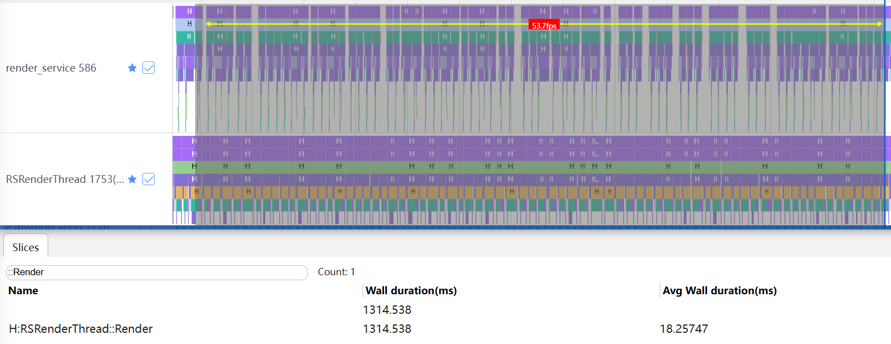

**DualKawaswGradientBlur(Ours)：**

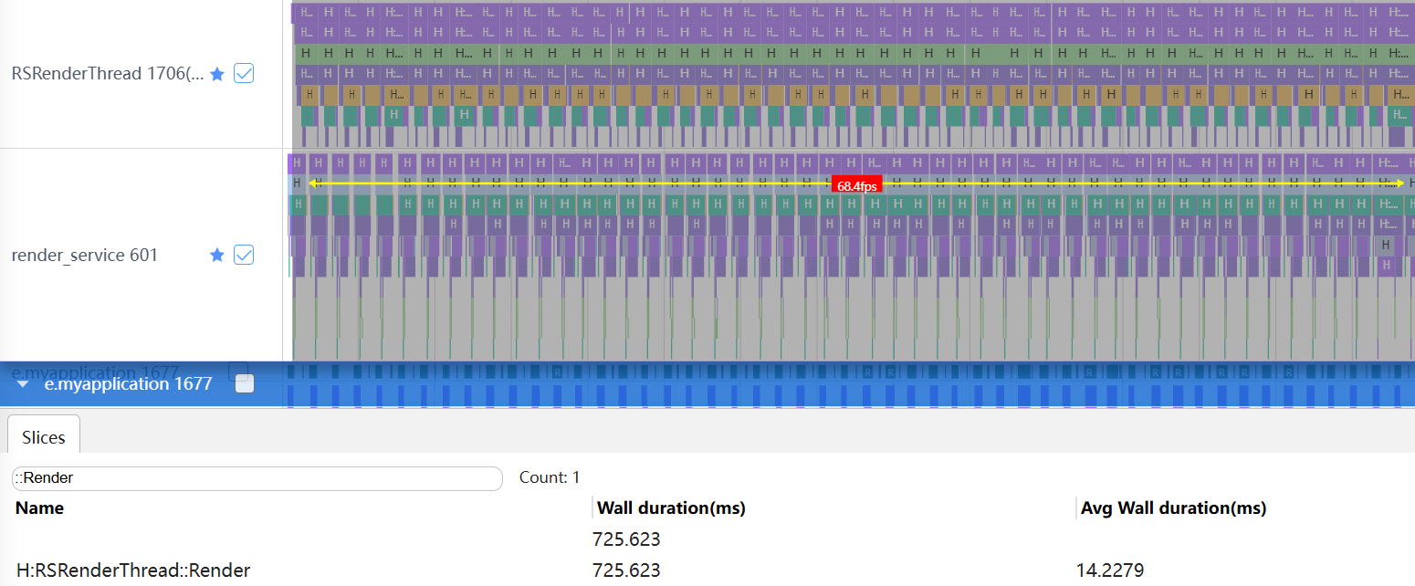

**DualGrainyGradientBlur(Ours)：**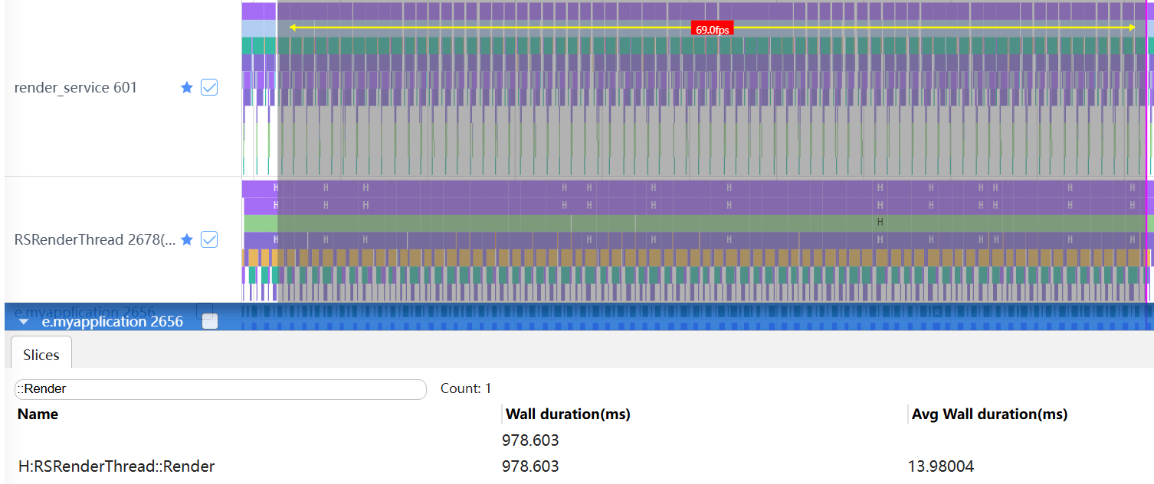

**我们的算法提升了帧率，同时也兼顾到了模糊质量。**

* 图像质量：

1. PSNR（峰值信噪比，Peak Signal-to-Noise Ratio），用于衡量两张图像之间差异。

2. SSIM（结构相似性，Structural Similarity）基于人眼会提取图像中结构化信息的假设，比传统方式更符合人眼视觉感知。

MaskLinearGradientBlur是基于高斯模糊，而高斯模糊是高质量模糊的代表。因此，我们将MaskLinearGradientBlur产生的图像作为reference，分别计算DualKawaseGradientBlur和DualGrainyGradientBlur的PSNR和SSIM指标(指标都是越高越好)。

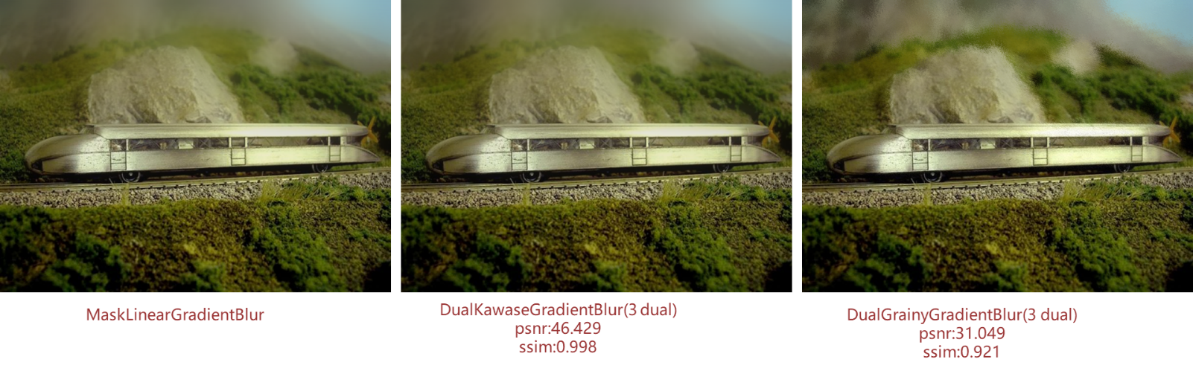

Kawase和Grainy的SSIM指标分别为0.998和0.921，这说明模糊质量很接近MaskLinearGradientBlur的效果。

### 决赛方案 X-SAT

测试环境：

1. 开发者手机二代，B613版本镜像包，上限90帧

2. OH4.1 标准系统

3. 渐变模糊参数设置:

- fractionStops: [[0, 0], [0.2, 0.5~0.9], [1, 1]]

- direction: `GradientDirection.Top`

* 不实时更新积分图（当前应用场景）

分辨率 1080 x 2184, 积分图(SAT)数据类型float32，3 BoxBlur

|  |  |  |  |  |
| --- | --- | --- | --- | --- |
| 算法 | 模糊半径 | 帧数(上限90) | 每帧耗时(ms) | 性能提升(较4.1) |
| OH4.1 | **60** | 69.6 | 13.97657 | - |
| SAT(Ours) | **60** | 90 | 5.94527 | **135.1%** |
| SAT(Ours) | **120** | 90 | 6.03483 | **131.6%** |

性能提升= (耗时比 - 1) * 100%

说明：当前应用场景中，输入图像不变，积分图SAT只需要构造一次。

理论上，基于SAT的渐变模糊耗时与模糊半径无关，但在实际中模糊半径越小，cache命中率越高。所以，模糊半径60的耗时比模糊半径30的略高。

**OH4.1 MaskLinearGradientBlur radius=60**

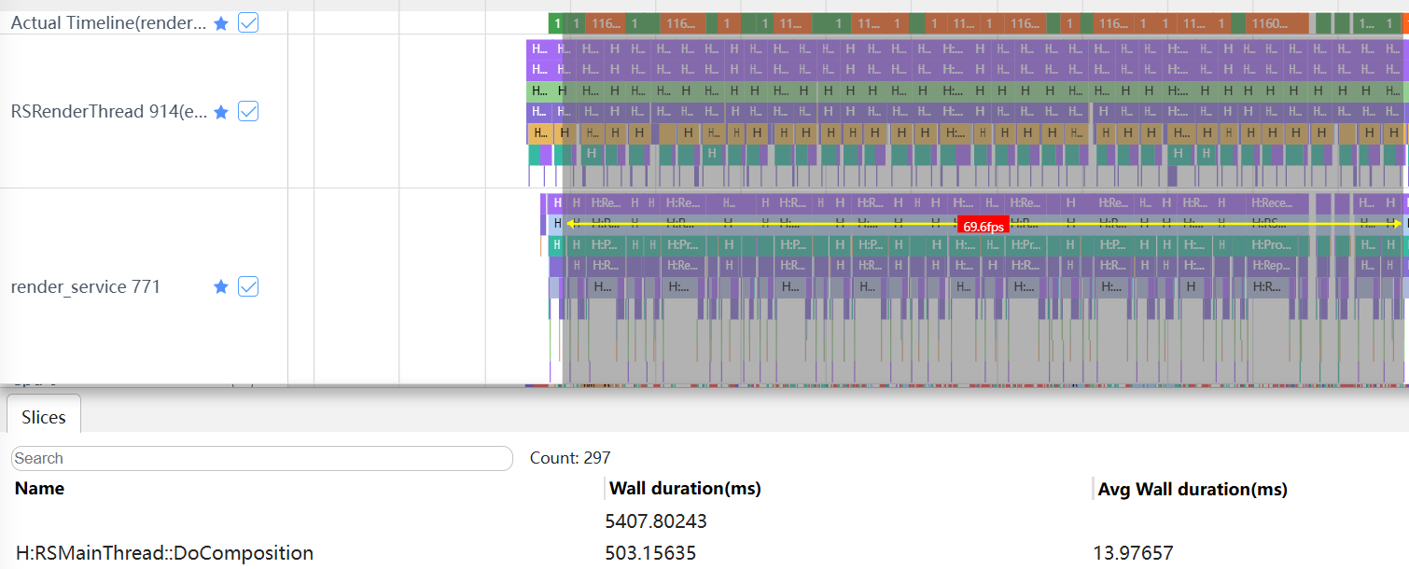

**SAT(Ours) radius=60**

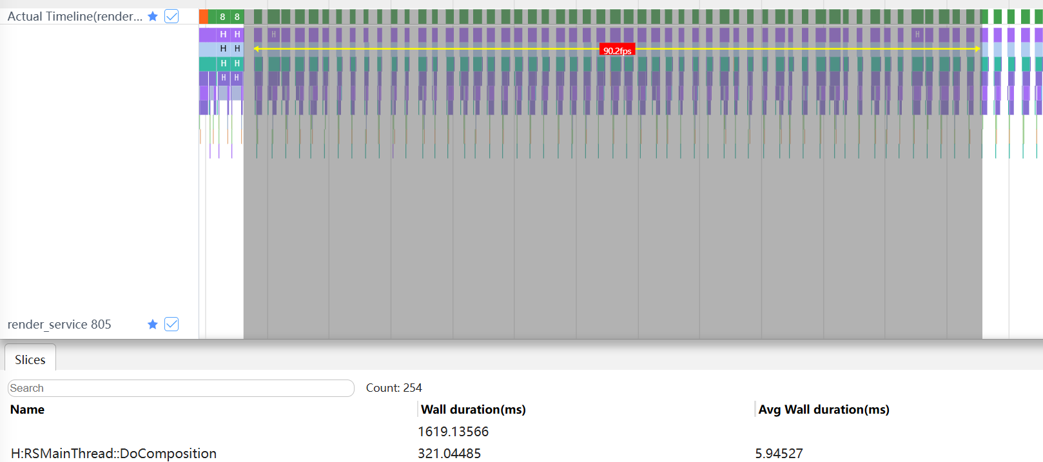

**SAT(Ours) radius=120**

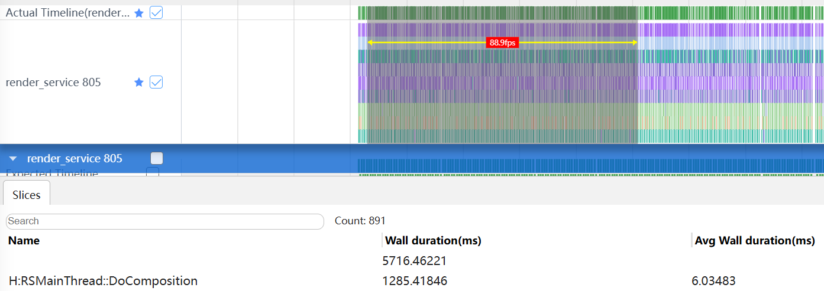

* **实时更新积分图（用于测试优化策略）**

Opt1.Use shared memory

Opt2.Algorithm cascading

Opt3.More cache hit

Opt4.DownSample

渲染分辨率1080x2184，纹理尺寸1024x1024, 模糊半径 60, 数据类型为float32，1 BoxBlur。

|  |  |  |  |
| --- | --- | --- | --- |
| 算法 | 帧率 | 每帧耗时(ms) | 性能提升(较Baseline) |
| Baseline(Brent-Kung) | 33.3 | 30.3030 | - |
| + Opt1 | 39.2 | 25.2683 | 19.9% |
| + Opt2(4 locals) | 59.7 | 16.2876 | 86.0% |
| + Opt3(4/8 locals) | 65.0/53.5 | 15.4563/18.4941 | 96.1%/63.9% |
| **+ Opt4(Final)** | **90.0** | **11.0007** | **175.5%** |

性能提升=(耗时比-1)*100%

**Baseline:**

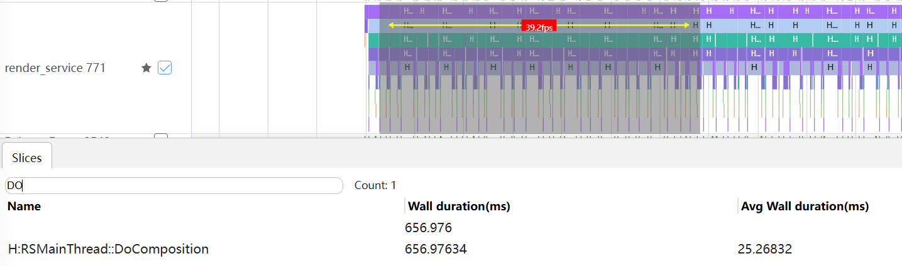

**+Opt1:**

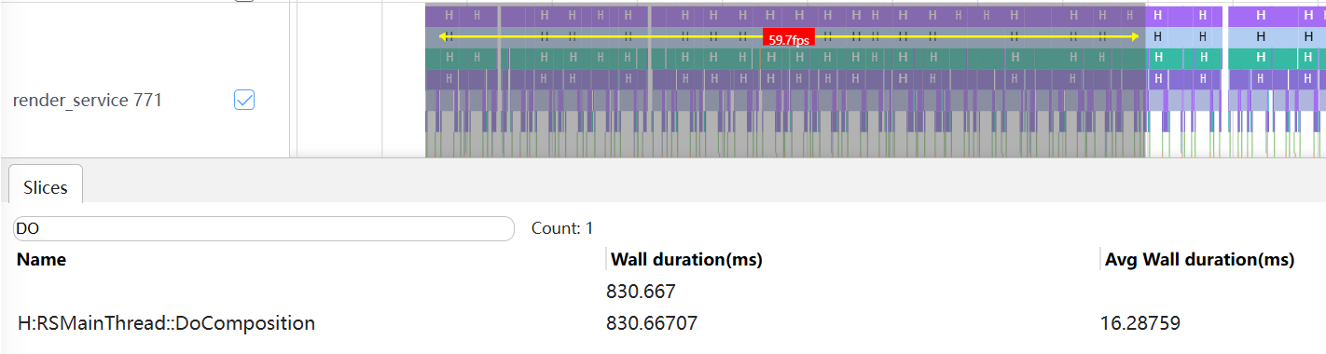

**+Opt2:**

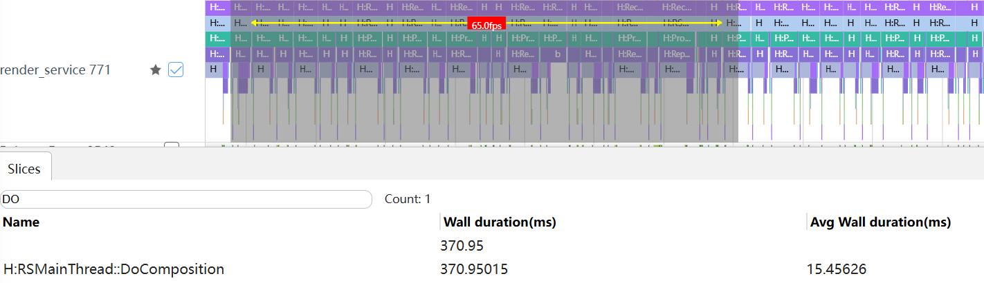

**+Opt3:**

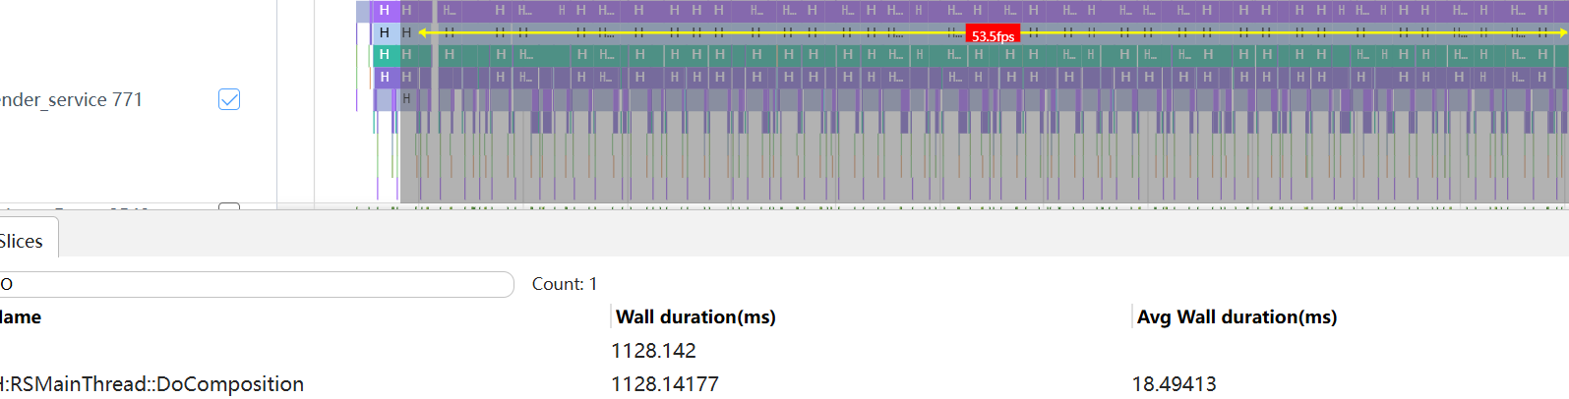

**+Opt4(Final):**

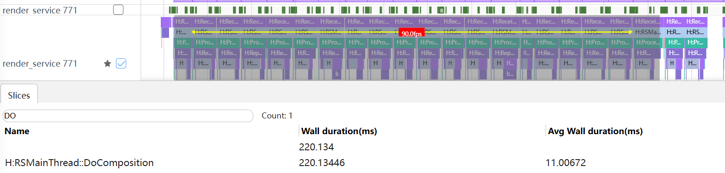

# 实现难点说明

此处详细解释积分图的并行算法和优化思路。

## 两种基础Scan算法: Sklansky & Brent-Kung

构建积分图有一定的开销，其核心在于1维的[Prefix sum - Wikipedia](https://en.wikipedia.org/wiki/Prefix_sum#Parallel_algorithms)，简称 `Scan`。下面介绍两种基础的 `Scan`算法： `Sklansky` 和 `Brent-Kung`。

`Sklansky`算法示意图如下。

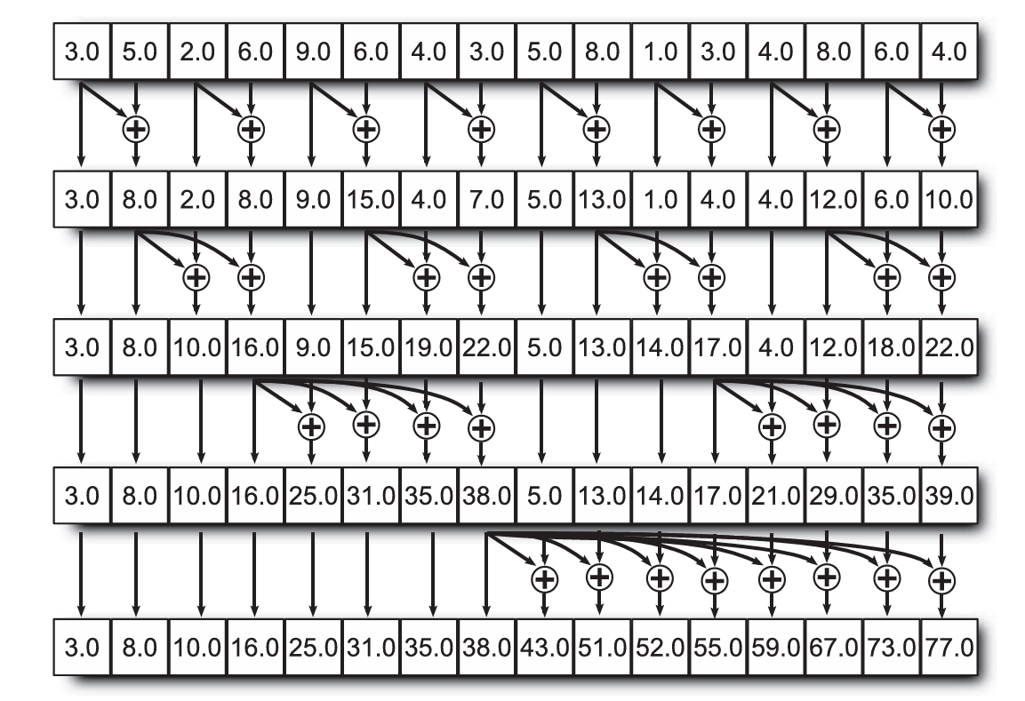

`Sklansky`共有log(n)个Steps(也被称为Depths)，每一个Step代表一行，下一个Step的计算需要等待上一个Step完成才能开始(需要同步)。当GPU核心数(线程数)足够多时，一个Step内的计算可以同时完成，那么 `Sklansky`的时间复杂度为O(log(n))。不过，该算法总共需要O(nlogn)次计算，比Sequential的n次计算要多log(n)倍。下图展示了该算法对应的OpenGL ES Compute Shader。

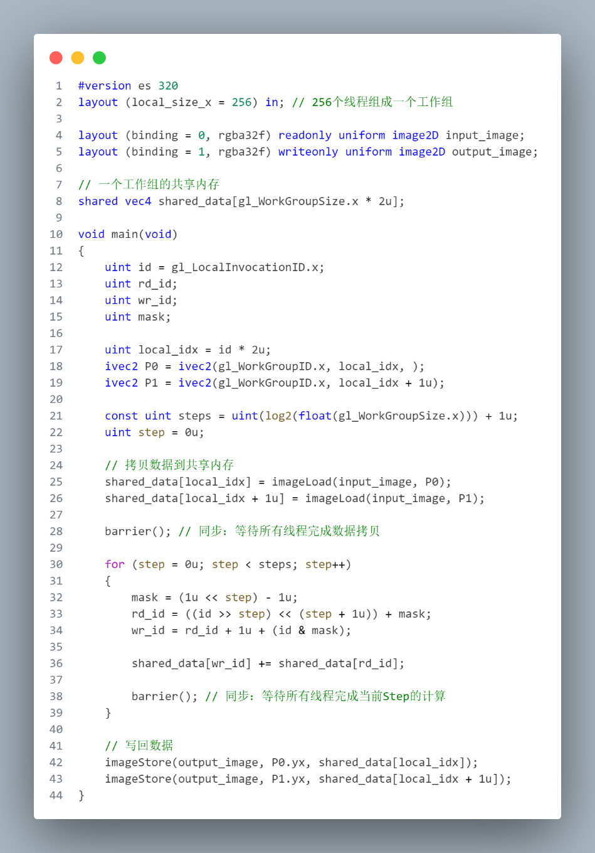

`layout(local_size_x=256`) 指定了并行线程数，256个线程可以完成512个元素的前缀和。每一个线程都会执行这段代码。shared_data[]数组，它是线程之间共享的，gl_WorkGroupSize是内置变量,`gl_WorkGroupSize.x` 就等于 `local_size_x` 。

在main函数中：

1. 每个线程会根据自己的ID，即 `gl_LocalInvocationID.x` ，从 `input_image`中拷贝2个元素到shared memory，使用 `barrier()` 同步所有线程拷贝完毕。

2. 进入循环体，共log(n)次。每一次都需要同步。

3. 结束循环，将算好的prefix sum写回。

当一个Parallel Algorithm的计算量等于对应的Sequential Algorithm的计算量时，我们称该算法是work-efficient的，因此 `Sklansky` is not work-efficient。而 `Brent-Kung` 是一种 work-efficient 的scan算法，只需要O(n)次计算。该算法基于平衡树，分为两步：`Upsweep`(左) 和 `Downsweep`(右)，其中 `Upsweep`其实就是树结构的并行求和。

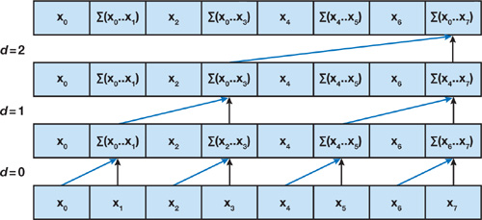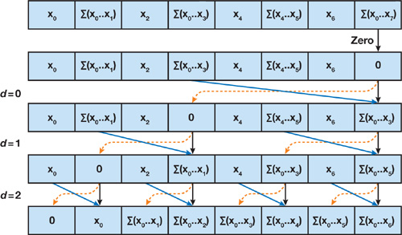

虽然 `Brent-Kung`是work-efficient，但由于一上一下，Steps为2log(n)。在实测(n=1024)中，`Brent-Kung`的表现与 `Sklansky`很相近、甚至略差1-2帧。

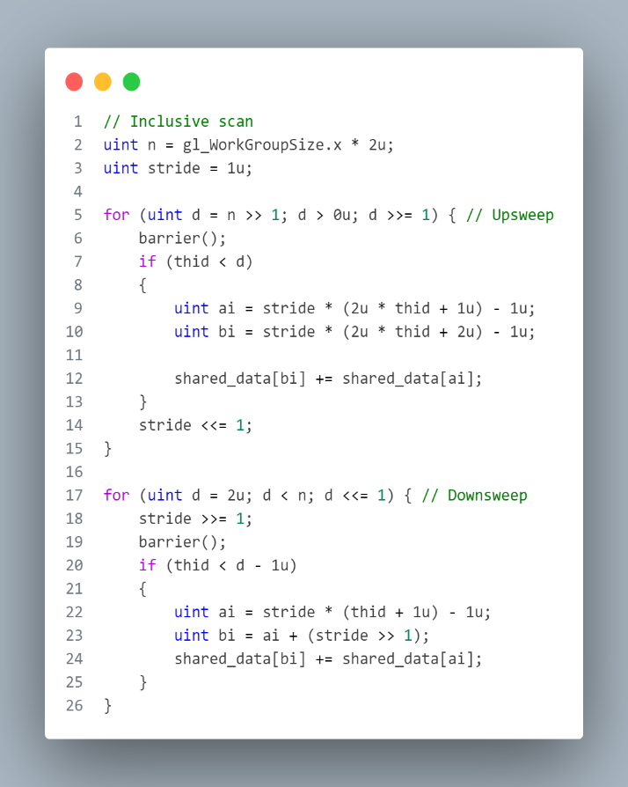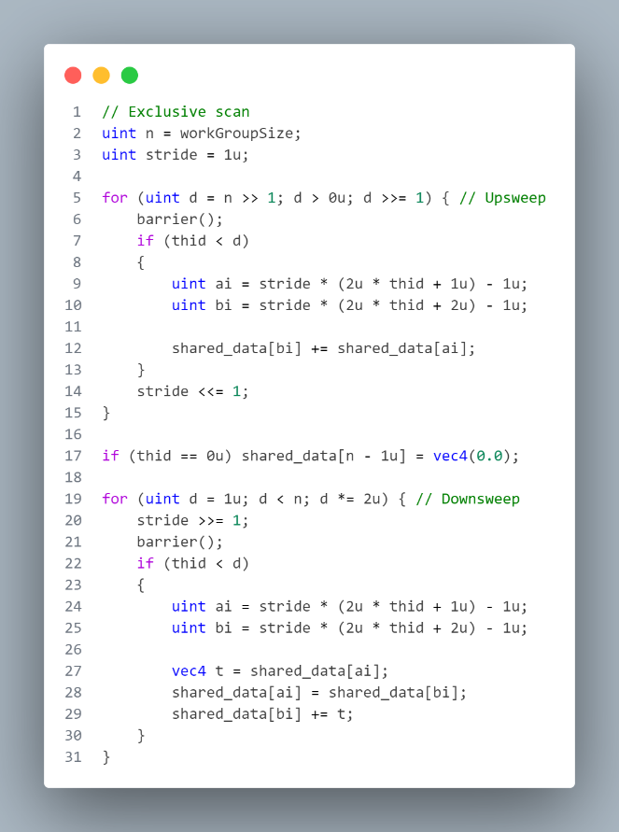

上图给出了两种版本的Brent-Kung算法。inclusive指包含原数组的最后一个元素。exclusive则不包含后一个元素，同时将第一个元素置"0"。

## 积分图SAT算法优化

OpenGL是一个跨平台的语言，但是同一份代码的性能表现并非是“跨平台”的。并行计算的优化常常与GPU架构直接相关，在桌面端的优化技巧，往往在移动端上并不适用，比如shared memory、bank conflict avoidance、warpReduce等。

我们的测试平台是开发者手机2代，紫光P7885芯片，搭载Arm Natt-4c GPU（官方答复：该GPU就是Mali系列的G57）。

我们翻阅了许多Arm官方的GPU文档来帮助我们进行移动端性能优化。

[Arm GPU Best Practices Developer Guide](https://developer.arm.com/documentation/101897/latest/)

[Arm Immortalis and Mali GPU OpenCL Developer Guide](https://developer.arm.com/documentation/101574/0505/?lang=en)

[The Valhall shader core (arm.com)](https://developer.arm.com/documentation/102203/0100/Fourth-generation-Mali-GPU-architecture)

**积分图的痛点：耗时读写操作与数据类型**

假设图像的大小为m * m, 模糊半径为n。

* + 传统均值模糊/高斯模糊的计算复杂度为O(m * m * n)。当GPU核心足够多时，时间复杂度为O(n)。
  + 构造积分图的计算复杂度为O(m*m)。当GPU核心足够多时，构造积分图的时间复制度为O(log(m))，模糊操作的时间复杂度为O(1)。

理论上，积分图足够优秀，即使实时地构造积分图，在时间复杂度上也能打败传统方案。然而，实测结果并非如此。

主要原因有二：

1. 构造积分图主要使用Load/Store Unit进行读写操作，imageLoad/imageStore分别需要1/2个cycle，对shared_memory读写也需要1个cycle。而传统模糊方案，主要使用texture unit(只读)，一次读只需要0.25个cycle。此外，构造积分图还需要内存同步等操作，进一步降低了实际的速度。

2. float16类型不够用：存在数值溢出和精度问题。且在Mali-G57上，float32的速度只有float16的一半。

使用开发者手机，1080*2184分辨下，相同的渐变模糊参数设置下，

1. 原生的渐变模糊能达到70帧

2. 实时计算积分图(32Float)并模糊，只能达到40帧。

3. 实时计算积分图(16Float)并模糊，能够达到90帧，但出现噪声与溢出问题:

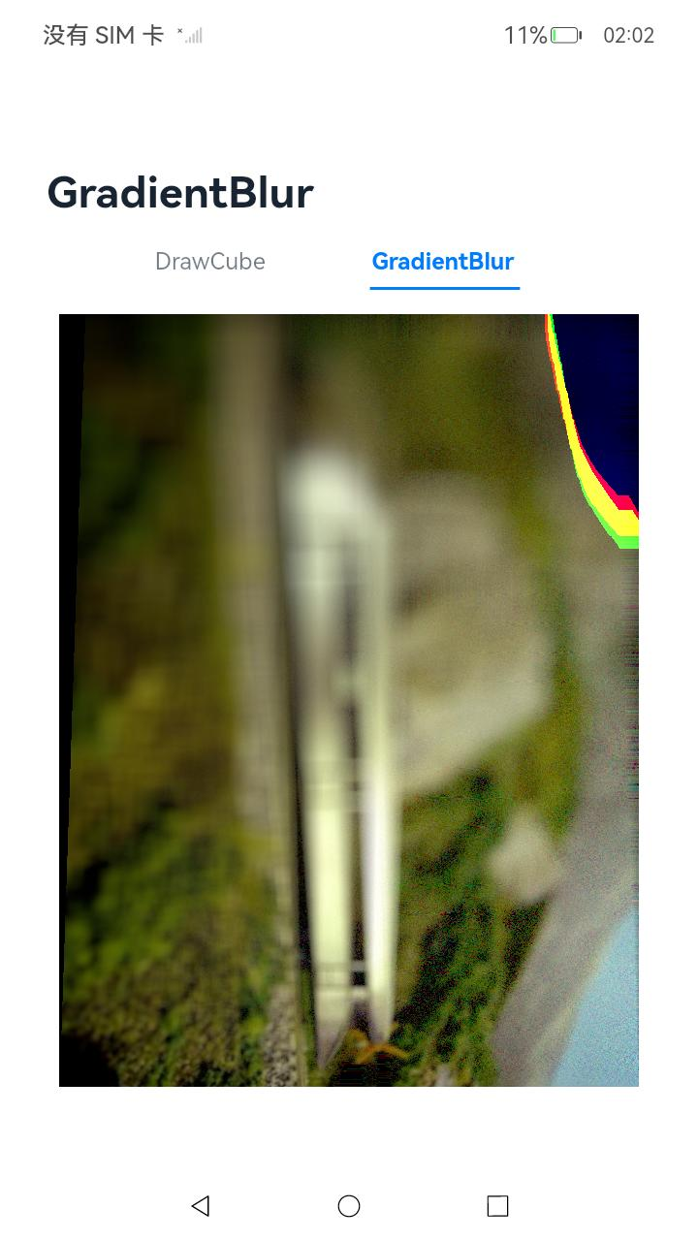

* Opt1 Use Shared Memory

桌面端GPU(比如NV)拥有 `on-chip` 的Shared Memory硬件实现，其访问速度与L1 Cache相当，因此往往会将数据从显存中读入至shared memory中再进行计算。

Arm Mali-G57(Valhall架构)使用L2 Cache和系统RAM。Arm GPU 不为计算着色器实现专用的 `on-chip`的Shared Memory，其硬件实现是使用系统RAM，通过Shader Core中Load/Store Unit进行访存（有load-store cache）。

*"Do not copy data from global memory to shared memory on Arm GPUs. Doing so pollutes the caches"* from [Arm GPU Best Practices Developer Guide](https://developer.arm.com/documentation/101897/latest/)

既然如此，我们删除 1.读入shared memory + barrier()操作 2.最后的写回操作。理论上我们能提升一些帧数，因为删除了一些不必要的操作：2次imageLoad、2次imageStore、一次barrier同步和shared memory开辟。

// No Shared Memory

/*

shared_data[local_idx] = imageLoad(input_image, P0);

shared_data[local_idx + 1u] = imageLoad(input_image, P1);

barrier();

*/

for (step = 0u; step < steps; step++)

{

mask = (1u << step) - 1u;

rd_id = ((id >> step) << (step + 1u)) + mask;

wr_id = rd_id + 1u + (id & mask);

//shared_data[wr_id] += shared_data[rd_id];

vec4 a = imageLoad(input_image, ivec2(gl_WorkGroupID.x, rd_id + offset));

vec4 b = imageLoad(input_image, ivec2(gl_WorkGroupID.x, wr_id + offset));

imageStore(output_image, ivec2(gl_WorkGroupID.x, wr_id + offset), a + b);

barrier(); // 同步：等待所有线程完成当前Step的计算

}

// imageStore(output_image, P0.yx, shared_data[local_idx]);

// imageStore(output_image, P1.yx, shared_data[local_idx + 1u]);

然而，实测结果并非如此！！！No Shared Memory版本反而低了近10-20帧。为什么呢？

* 原因1

我们使用[Mali Offline Compiler (arm.com)](https://developer.arm.com/Tools%20and%20Software/Mali%20Offline%20Compiler)静态分析着色器代码。

两者的瓶颈(Bound)都是Load/Store且cycles数在 `local_size_x=512`下竟然完全一致，均为40 cycles，No Shared Memory版本并没有更少。原因在于imageLoad需要1个cycle，imageStore需要2个cycle，而shared memory的读写均只需要1个cycle。这导致no shared memory版本的循环内部，load/store需要的cycles会比use shared memory的版本多1/3倍。

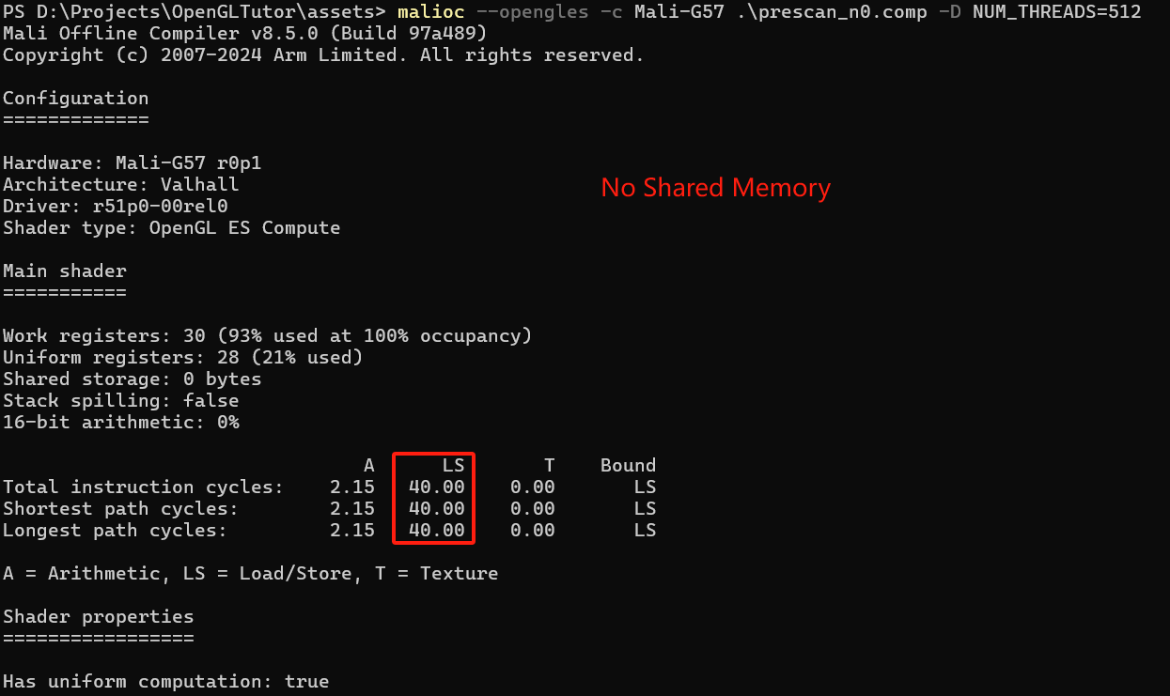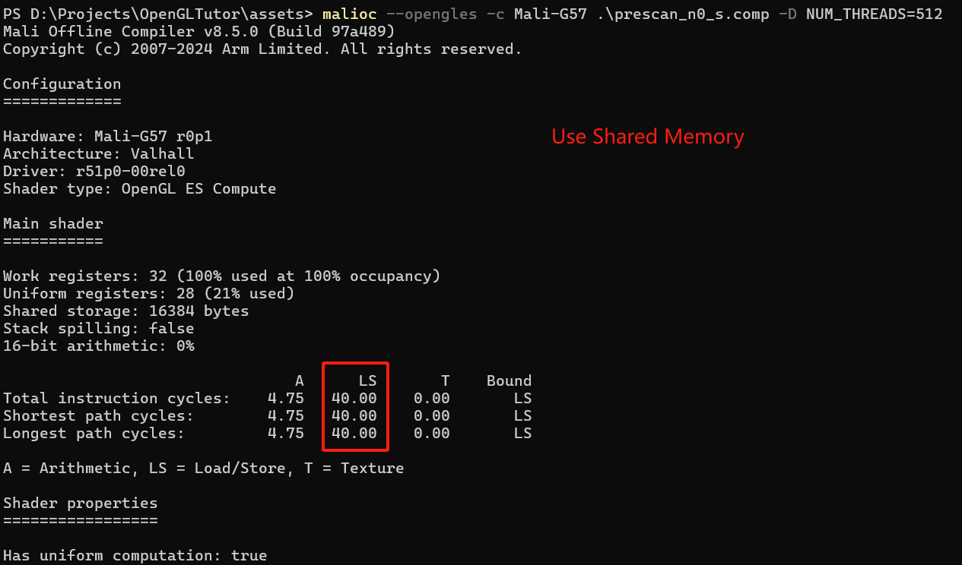

* 原因2

如果不使用shared memory，此时Compute Shader代码中input_image和output_image在cpp侧实际绑定了同一个image。既读又写。`readwrite`相比于 `writeonly`和 `readonly`更慢，可能是由于缓存一致性：当一个图像被声明为 readwrite 时，GPU 必须确保对该图像的所有读写操作的一致性。这可能需要额外的缓存同步和管理开销。writeonly 和 readonly 图像不需要这种一致性管理，因为它们只涉及单向的数据流动（只读或只写）。

此外，对于Use Shared Memory版本，我们可以将 `input_image`声明为 `Sampler2D`，使用 `texture`函数代替 `imageLoad`，texture会使用Texture Unit，一次采样只需要0.25个cycle，从而将Load/Store的40cycle减少至38cycle。

// layout (binding = 0, rgba32f) uniform readonly highp image2D input_image;

layout (binding = 0) uniform highp sampler2D input_image;

int main() {

...

// 拷贝数据到共享内存

// shared_data[local_idx] = imageLoad(input_image, P0); // imageLoad needs 1 cycle

// shared_data[local_idx + 1u] = imageLoad(input_image, P1);

shared_data[thid * 2u] = texelFetch(input_image, P0, 0); // texelFetch only needs 0.25 cycle.

shared_data[thid * 2u + 1u] = texelFetch(input_image, P1, 0);

...

}

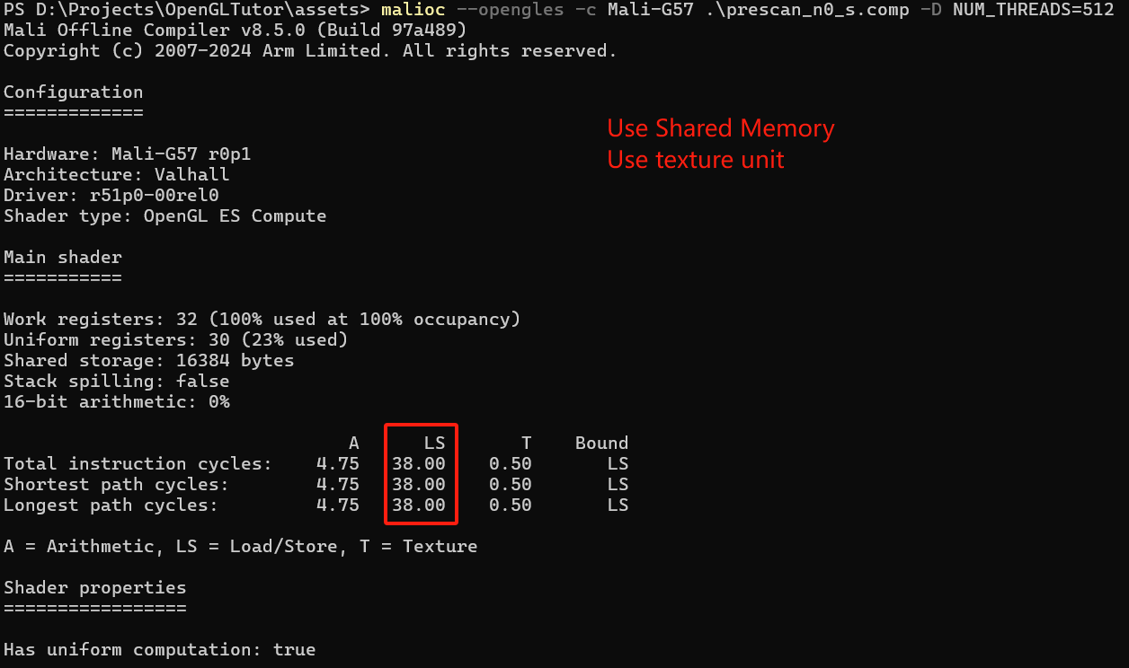

* Opt2 Algorithm Cascading And Brent's Theorem

[Optimizing Parallel Reduction in CUDA](https://developer.download.nvidia.com/compute/cuda/1.1-Beta/x86_website/projects/reduction/doc/reduction.pdf)这篇文章介绍几种了并行求和（非前缀和）的优化方案，其中一种被称为 Algorithm Cascading ，其核心思想是并行与顺序结合。减少Steps(Depths)、线程数、shared memory大小。

我们在 `Brent-Kung` 算法的exclusive 版本的基础上结合 `Algorithm Cascading` ，使得实时构造积分图的帧率提升近20帧。在理论上，使用 `Brent's theorem` 可以证明该技巧能够提速约33%。算法示意图如下：

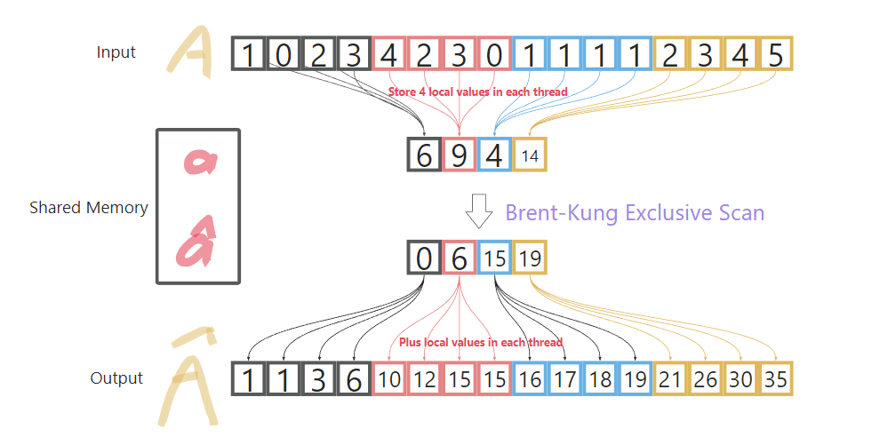

原数组A有16个元素，基础Brent-Kung算法需要开8个threads和shared memory a[16]。

而使用Algorithm Cascading技巧只需要16/4=4个线程、shared memory a[4]。

1. 线程 i 读取 A[4i],A[4i+1],A[4i+2],A[4i+3] 并保存为4个local variables:

2.

3. 对 a 使用Brent-Kung Exclusive Scan，得到 $\hat{a}$

4. $\hat{A}\left[4i+j\right]=\hat{a}\left[i\right]+\sum_{k≤j}{ }x^{i}\left[k\right],j=0,1,2,3$

shared vec4 shared_data[n / 4]; // n为原数组大小

int main() {

...

vec4 x0 = texelFetch(input_image, P0, 0);

vec4 x1 = x0 + texelFetch(input_image, P1, 0);

vec4 x2 = x1 + texelFetch(input_image, P2, 0);

vec4 x3 = x2 + texelFetch(input_image, P3, 0);

shared_data[thid] = x3;

barrier();

// Exclusive Scan ...

barrier();

imageStore(output_image, P0.yx, shared_data[thid] + x0);

imageStore(output_image, P1.yx, shared_data[thid] + x1);

imageStore(output_image, P2.yx, shared_data[thid] + x2);

imageStore(output_image, P3.yx, shared_data[thid] + x3);

}

下面使用Brent's Theorem证明该方法的有效性。

***Brent's Theorem***: Given a paralled algorithm $\text{A}$. Let $W\left(n\right)$ is the work complexity and $S\left(n\right)$ is the Steps complexity. Then, $\text{A}$ can be run on $p$ processes in time:

$$T\left(n,p\right)≤\frac{W\left(n\right)}{p}+S\left(n\right)$$

**Without** **Algorithm Cascading**: $W_{1}\left(n\right)=2n,S_{1}\left(n\right)=2\log{n}$

**With** **Algorithm Cascading** (assume use $l$ local variables): $$W_{2}\left(n\right)=2\frac{n}{l}+\frac{n}{l}⋅l=n⋅\left(\frac{2}{l}+1\right),S_{2}\left(n\right)=2log\frac{n}{l}+2l$$

Then

$$\frac{T_{1}\left(n,p\right)}{T_{2}\left(n,p\right)}=\frac{W_{1}\left(n\right)/p+S_{1}\left(n\right)}{W_{2}\left(n\right)/p+S_{2}\left(n\right)}≈\frac{2\frac{n}{p}}{\frac{n}{p}\left(1+\frac{2}{l}\right)}=\frac{2l}{l+2}$$

当 $l=4$ 时，耗时比约为 $8/6≈1.333$

在实践中(n=1024)，我们还尝试了 $l=8$ 的情况，帧率并没有比 $l=4$ 更高。原因：

1.过多的local variables使用导致寄存器紧张

2. 的情况下，4个RGBA32F刚好占满一个cache line(在Mali-G57中，一个cache line为512bit)

* Opt3 More Cache Hit

scan算法是访存密集型的，频繁使用L/S Unit。而在Arm Mali-G57上没有 `on-chip`的shared memory(L1 level cache)，因此我们需要专注于L/S的cache 命中率。

*"In Mali, one cache line is 64B"* from [Arm Immortalis and Mali GPU OpenCL Developer Guide](https://developer.arm.com/documentation/101574/0505/?lang=en)

* 使用vec4

在计算积分图时，通常来说我们只需要rgb三个通道。然而在Mali系列GPU上，cache line为64B，使用vec4可以使得内存对齐，得到更好的cache命中率。

* 4 local variables是最佳实践

Opt1中讨论了Algorithm Cascading，每个线程读入 $l$ 个元素。在数据类型为RGBA32F情况下， $l=4$ 刚好充满一个cache line，实测帧数最高。过多的 local variables导致WorkGroupSize太小，不利于latency hiding，且使得寄存器压力大。

* Opt4 More Cache Hit

由于积分图的使用场景是渐变模糊，可以将图像进行降采样再计算积分图，大幅降低计算量。

* Opt5 Lower Precision

Float类型存储原图像素值，每个通道的值均在[0,1]之间。

Float16比Float32快一倍（无论是计算还是内存带宽）。然而Float16取值范围：-65504 ~ 65504，精度为4位有效十进制数。这来带两个问题：

1. 数值溢出。积分图会将所有像素值加在一起，即使256*256的图像，最坏情况下会超出float16表示范围。

2. 噪声。计算积分图时，会出现大数+小数的情况，由于精度原因，小数被忽略。当我们使用积分图重构原图时(模糊半径取0)，图形出现明显的噪声。

缓解方案：

1. Bias。统计每个通道的平均值，将原像素值减去平均值。使得累加过程中，数值保持在0附近。在Fragment Shader中，再把平均值加回去。

2. SubImage。将原图切分为4份子图，分别计算各个子图的积分图，进一步减小像素值总和。但需要在Fragment Shader通过if判断矩阵位置调整计算方法。

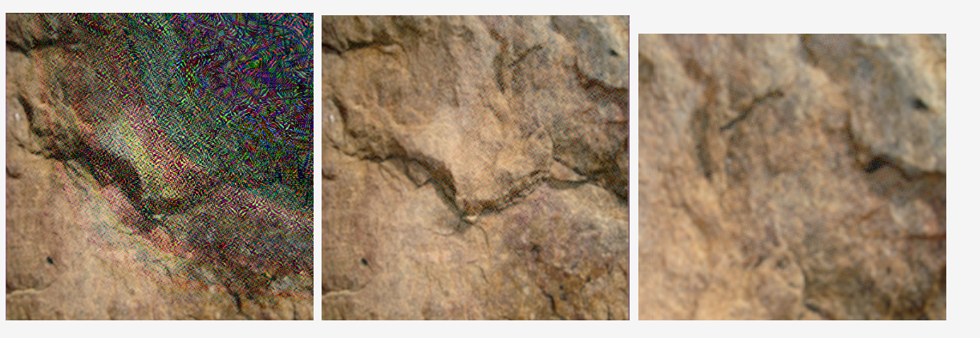

上图为256 * 256 分辨率，从左至右分别是Float16；Float16 + Bias（右上角略带噪声）；Float16 + Bias + SubImage(右上角截图，几乎没有噪声)

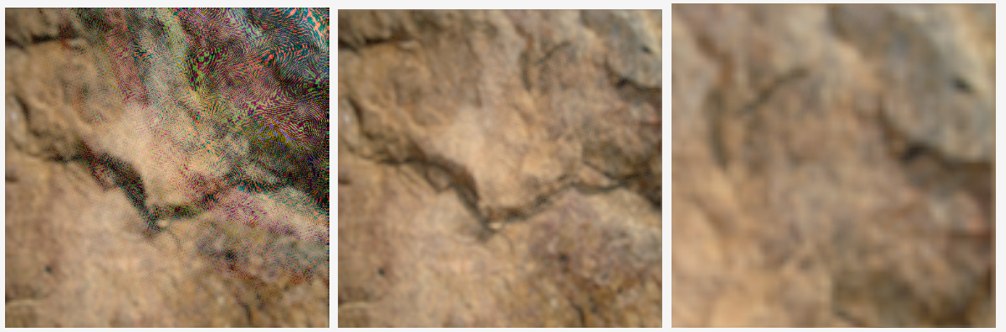

上图为128 * 128 分辨率，从左至右分别是Float16；Float16 + Bias；Float16 + Bias + SubImage(右上角截图)

然而，Float16搭配这两种缓解方案也仅适用于分辨率比较低的情况，比如256*256以下。而在分辨率在256*256以下时，使用float32也能满帧运行 😊。

## OpenHarmony源码编译

由于方案1需要修改系统源码，所以此处简单介绍下如何搭建编译环境和一些加速编译的技巧。参考下面链接，安装linux环境和拉取源码：

[OpenHarmony编译环境搭建 （兼容至4.0-Master和主干分支） - 文章 OpenHarmony开发者论坛](https://forums.openharmony.cn/forum.php?mod=viewthread&tid=897)

[大幅减小OH代码占用磁盘空间的几个小技巧-鸿蒙开发者社区-51CTO.COM](https://ost.51cto.com/posts/29177)

mkdir -p ~/openharmony4.1  
cd ~/openharmony4.1  
  
repo init -u git@gitee.com:openharmony/manifest.git -b OpenHarmony-4.1-Release --no-repo-verify -g ohos:standard --depth=1 repo sync -c repo forall -c 'git lfs pull'  
  
./build/prebuilts_download.sh

* **加速编译**

openharmony代码量巨大，编译时间长。编译完rk3568 OH4.1标准系统，会占据120GB以上的硬盘空间。

下面是加速编译的方法：

[如何让OpenHarmony编译速度“狂飙”(加快编译速度)-鸿蒙开发者社区-51CTO.COM](https://ost.51cto.com/posts/20974)

**第1次**全量编译可以**无脑**使用下面的命令：

./build.sh --product-name rk3568 --disable-post-build --disable-package-image --gn-args enable_notice_collection=false --gn-args load_test_config=false

**第2次**编译可以**加入:**

* --fast-rebuild: 编译流程主要分为：preloader->loader->gn->ninja这四个过程，添加后直接基于已有out/rk3568/build.ninja直接执行编译链接步骤（跳到最后一步），跳过前面的产品配置解析和gn解析，在gn相关脚本没有发生改变的前提下使用
* --build-target {target_name}: 只编译某一个component或module（component由若干module组成）。当我们只想编译一个component:，比如graphic_2d ，则target_name=graphic_2d。甚至只编译一个module，比如librender_service_base，则target_name=librender_service_base

编译的镜像位于：out/rk3568/packages/phone/images

* **Windows下烧录**

1. 参考官方文档安装 USB驱动以及rk3568烧录工具

<https://gitee.com/openharmony-sig/knowledge_demo_temp/blob/master/docs/rk3568_helloworld/%E9%95%9C%E5%83%8F%E7%83%A7%E5%BD%95.md>

1. 连接电缆：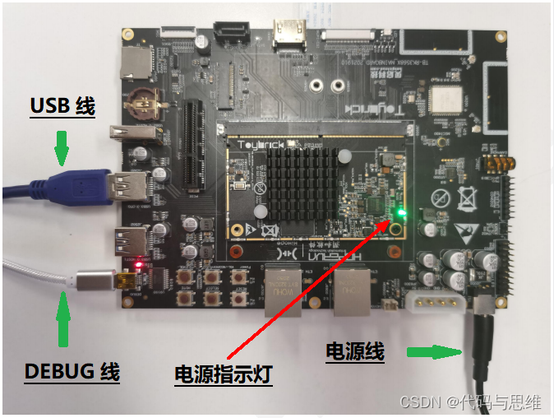
2. 将镜像拷贝到本地

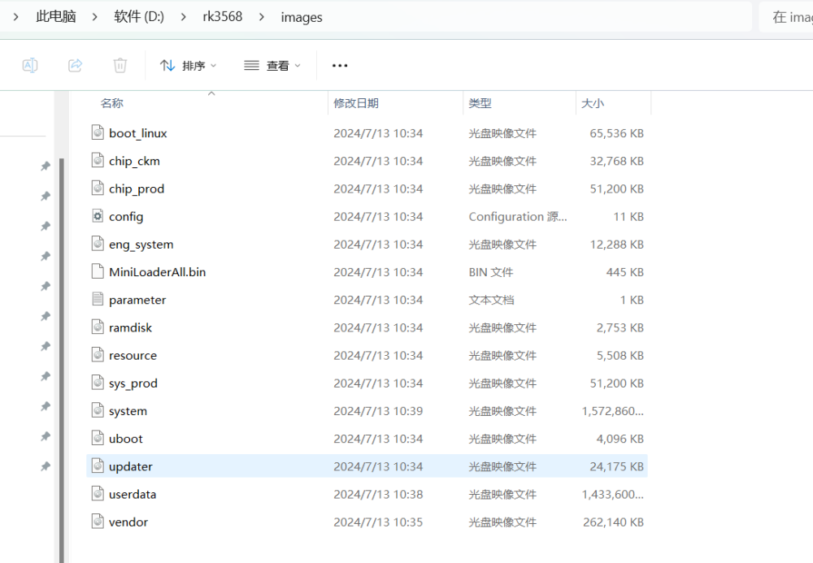

1. 打开烧录工具RKDevTool，右键清空所有项后，点击导入配置，选择config文件导入。

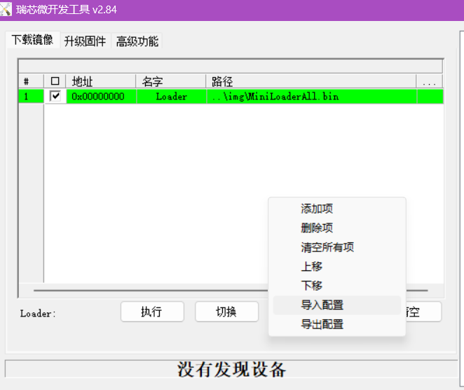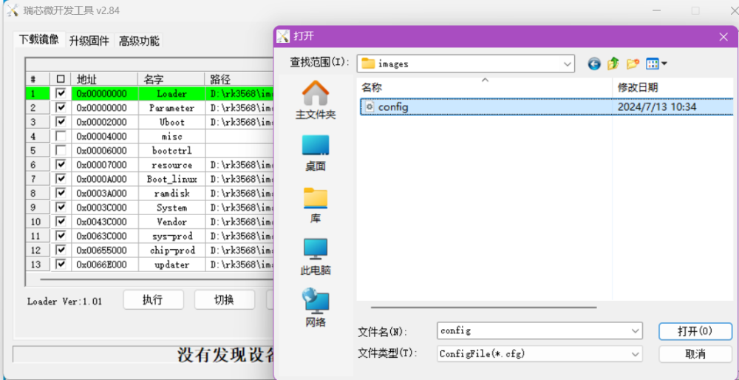

1. 长按4和5，RKDevTool"发现一个Loader设备”，点击执行即可烧录，等待完成自带开机。

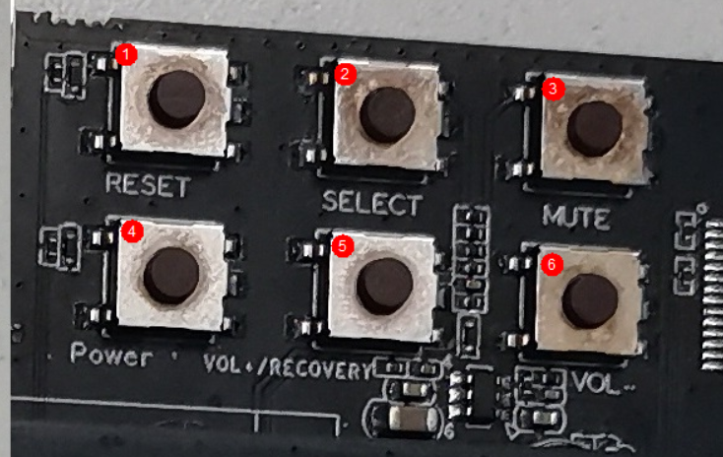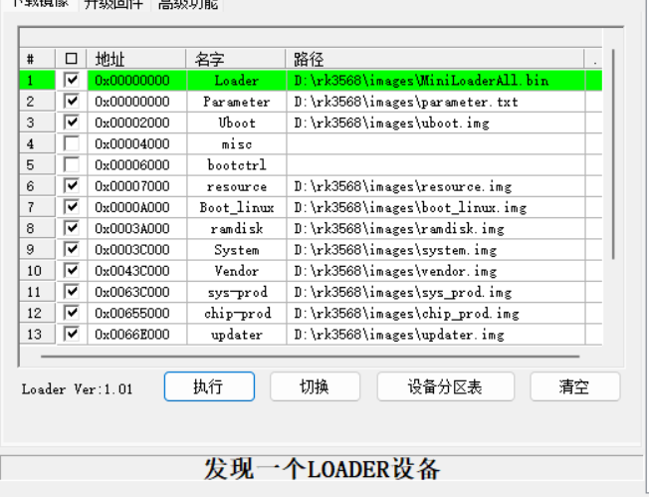

# 总 结

方案2可以切换到vulkan或许可以进步提升帧率。因为vulkan可以精准、显示地操控GPU的内存和同步，而OpenGL的内存和同步细节通常被驱动隐藏起来。

感谢Skia Google Discuss Group中的大佬john提出的意见。

感谢Laval社区热心的小伙伴回答我的问题。

感谢OpenHarmony赛道的徐梓荐老师给予的技术和设备支持。

感谢GitHub Copilot的帮助。

感谢华东师范大学赛事组老师的指导。

参 考资料

1. [高品质后处理：十种图像模糊算法的总结与实现 - 知乎 (zhihu.com)](https://zhuanlan.zhihu.com/p/125744132)，
2. <https://groups.google.com/g/skia-discuss/c/QQNdXTmUKLQ>
3. [Summed-area table Wikipedia](https://en.wikipedia.org/wiki/Summed-area_table)
4. [Prefix sum - Wikipedia](https://en.wikipedia.org/wiki/Prefix_sum#Parallel_algorithms)
5. [Arm GPU Best Practices Developer Guide](https://developer.arm.com/documentation/101897/latest/)
6. [Arm Immortalis and Mali GPU OpenCL Developer Guide](https://developer.arm.com/documentation/101574/0505/?lang=en)
7. [The Valhall shader core (arm.com)](https://developer.arm.com/documentation/102203/0100/Fourth-generation-Mali-GPU-architecture)
8. [Optimizing Parallel Reduction in CUDA](https://developer.download.nvidia.com/compute/cuda/1.1-Beta/x86_website/projects/reduction/doc/reduction.pdf)[Mali Offline Compiler (arm.com)](https://developer.arm.com/Tools%20and%20Software/Mali%20Offline%20Compiler)
9. [Chapter 39. Parallel Prefix Sum (Scan) with CUDA | NVIDIA Developer](https://developer.nvidia.com/gpugems/gpugems3/part-vi-gpu-computing/chapter-39-parallel-prefix-sum-scan-cuda)
10. [大幅减小OH代码占用磁盘空间的几个小技巧-鸿蒙开发者社区-51CTO.COM](https://ost.51cto.com/posts/29177)
11. [如何让OpenHarmony编译速度“狂飙”(加快编译速度)-鸿蒙开发者社区-51CTO.COM](https://ost.51cto.com/posts/20974)